广州市房地产中介 信用白皮书
（2022年）

广州市房屋交易监管中心
广州市房地产中介协会
2023年3月

目 录
一、引言 1
二、2022年广州市房地产中介信用体系建设的新进展 2
三、中介机构信用状况 3
（一）整体情况 3
（二）市中介协会会员单位情况 7
四、中介服务品牌信用状况 9
五、从业人员信用状况 13
（一）整体情况 13
（二）市中介协会个人会员情况 15
六、信用评分评级相关性分析 16
（一）信用评分与行政处罚 16
（二）信用等级与从业人员性别 16
（三）信用等级与从业人员年龄 17
（四）机构信用等级与从业人员信用等级 18
七、消费者投诉房地产中介案件情况分析 20
（一）投诉案件事由 20
（二）投诉对象 24
（三）投诉区域分布 26
（四）投诉热点 27
八、行业自律举措 28
（一）见证执行阳光承诺 28
（二）发布《房地产中介服务规范》 29
（三）推动行业信用评价数据共享 30
（四）通过同业监督机制净化行业用人环境 31
（五）组织参加“稳租金、安心住”公开承诺活动 33
九、下一步工作规划 35
附件 36
1.信用档案及评分评级体系简介 36
2.广州市房地产中介信用评分评级管理办法（2022年修订版） 41
3.广州市房地产中介信用评分指标（2022年修订版） 46
4.广州市房地产中介行业不良行为管理办法（2019年修订版） 59
5.广州市房地产中介服务品牌信用评分评级规则 63
6.2022年广州市房地产中介受全市住建系统行政处罚汇总表 65

一、引言
为促进广州市房地产中介市场和行业高质量发展，加强房地产中介机构（以下简称“中介机构”）与从业人员的信用管理，保障交易当事人合法权益，结合我市实际，广州市住房和城乡建设局（以下简称“市住建局”）于2017年7月24日发布《广州市房地产中介信用管理暂行规定》（以下简称“《暂行规定》”），并于2018年10月23日上线运行广州市房地产中介信用管理系统。
2019年5月，广州市房屋交易监管中心（以下简称“市交监中心”）与广州市房地产中介协会（以下简称“市中介协会”）以广州市房地产中介信用管理系统建立的中介机构与从业人员信用档案数据为基础，编写了第一份《广州市房地产中介信用白皮书》年度报告并公开发布，受到了行业及社会的热烈、广泛关注，众多权威媒体纷纷报道、转载；之后在2020年6月、2021年3月和2022年3月，市交监中心与市中介协会联合编写了《广州市房地产中介信用白皮书》并对外发布。
本报告是《广州市房地产中介信用白皮书》的第五份年度报告。

二、2022年房地产中介信用体系建设新进展
根据《广州市住房和城乡建设局关于2022年广州市房地产中介机构检查结果的通报》，市住建局已对7329家中介机构（其中备案证书有效的3233家，备案证书已注销的4096家）、129504名从业人员（其中在职状态人员37457名，非在职状态人员92047名）建立了信用档案，以上中介机构和从业人员的信用信息已通过市住建局网站（www.gzcc.gov.cn）向社会公示；市住建局对办理了广州市房地产中介机构备案手续的中介机构（含分支机构）制作并发放了含信用信息二维码的《广州市房地产中介服务机构备案证书》，至2022年末市住建局还对约5.3万名从业人员制作并发放了《广州市房地产中介服务人员信用信息卡》。
市住建局2021年11月2日发布的《广州市房屋交易监督管理办法》对部分条款进行了修订。为进一步落实《广州市房屋交易监督管理办法》的相关规定，市中介协会在广泛征求会员同行意见的基础上，对《广州市房地产中介信用评分指标》进行调整，相关修订于12月7日经市中介协会行业自律委员会2022年第六次工作会议审议表决通过，调整的内容主要体现在：
1.根据《广州市房屋交易监督管理办法》对部分不良行为指标进行修订。包括：①对原第7、14、25、26、76项不良行为指标进行修订；②新增1项B类不良行为指标（新增后为B类指标第24条），1项D类不良行为指标（新增后D类指标第27条）；③删除原第27项不良行为指标；
2.调整原第8、36、48、55、58、66、71、74项不良行为指标的文字表述，同时将一个指标中对应多种行为的不良行为指标细分为多个指标，并根据危害程度的不同，重新确定不良行为指标的扣分等级；
3.调整原第75项不良行为指标的扣分等级。
修订后的《广州市房地产中介信用评分评级管理办法（2022年修订版）》和《广州市房地产中介信用评分指标（2022年修订版）》自2022年12月8日起正式实施。

三、中介机构信用状况

（一）整体情况
截至2023年2月15日，广州市房地产中介行业已建立信用档案且备案证书有效的中介机构共计3233家，分支机构1726家（两项合计备案门店共4959家）。
备案门店分布方面，天河区是全市备案门店最多区域，共有1012家；番禺区651家备案门店居全市第二，越秀区575家居全市第三；海珠、白云两区备案门店数量相对稳定，南沙、从化两区备案门店数量全市最少。
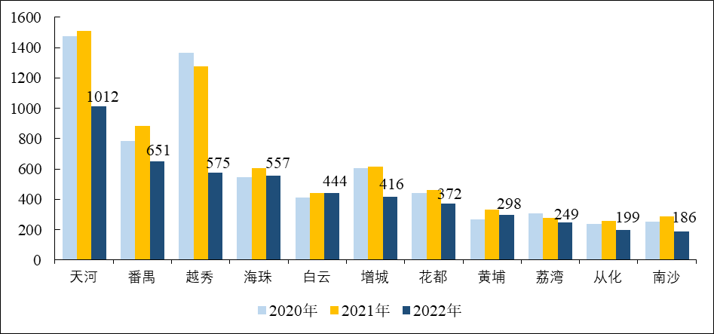
图1 近3年中介机构的备案门店区域分布情况
数据来源：广州市房地产中介协会
3233家中介机构中，平均存续年限为5.16年，较2021年延长1年；其中存续年限在3年以下的有1408家，较2021年有所减少；有852家中介机构的存续年限在3-6年（含3年）；存续年限在6-9年（含6年）、9-12年（含9年）、12-15年（含12年）的中介机构数量均有增加。其中，2022年注销或未通过年检的中介机构多为近年新成立的。
从图2所示，受多重因素影响，目前全市大部分中介机构的存续年限较短。
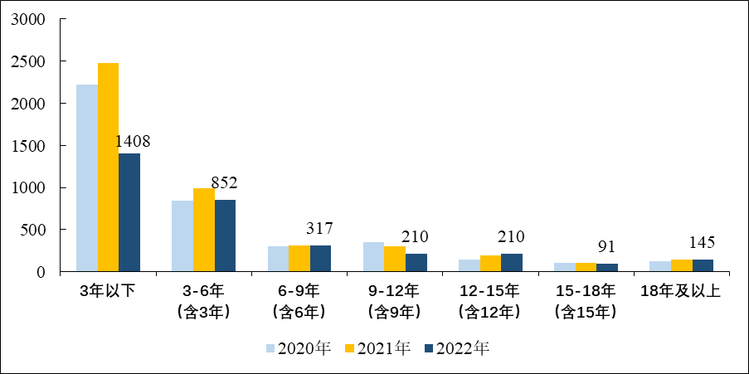
图2 中介机构存续年限
数据来源：广州市房地产中介协会
3233家中介机构中，信用等级为“优质”有19家，较2021年度减少6家；“良好”的有14家；“诚信”的数量共计2223家，比例占68.76%；“暂定诚信”的971家，占比30.03%；而信用等级为“预警”、“失信”的分别为1家和5家，其中“失信”的中介机构较2021年增加3家。如图3所示，“诚信”和“暂定诚信”等级依旧占中介机构的绝对主体，两者合计的比例达到98.79%。
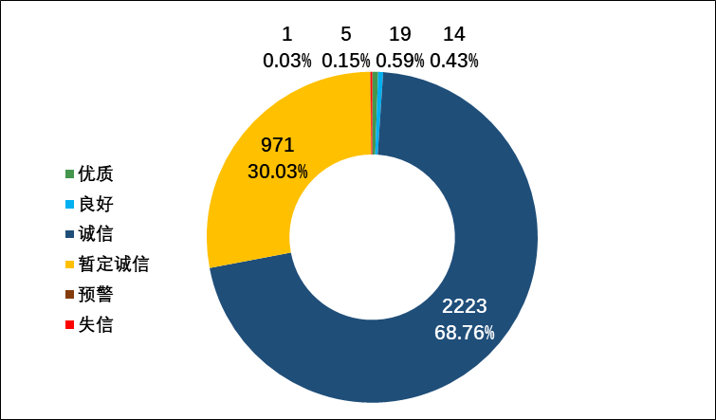
图3 中介机构信用等级结构
数据来源：广州市房地产中介协会

表1 2022年广州市信用等级为优质、良好、预警、失信的中介机构名单
序号 | 中介机构名称 | 信用评分 | 信用等级 | 存续年限
优质等级机构名单（共19家）
1 | 广东合富房地产置业有限公司 | 131.5 | 优质 | 23
2 | 广东链家房地产经纪有限公司 | 131.2 | 优质 | 22
3 | 广州裕丰咨询顾问有限公司 | 119 | 优质 | 21
4 | 广东中原地产代理有限公司 | 118.8 | 优质 | 18
5 | 广州市置家房地产代理有限公司 | 118.5 | 优质 | 14
6 | 广州仁隆房地产销售代理有限公司 | 117 | 优质 | 8
7 | 广州明昇房地产销售代理有限公司 | 115.1 | 优质 | 6
8 | 广州市乐有家房产经纪有限公司 | 113 | 优质 | 7
9 | 广州市德鸿行房地产代理有限公司 | 111 | 优质 | 5
10 | 广州兆庭房地产销售代理有限公司 | 109.8 | 优质 | 7
11 | 广州信礼房地产销售代理有限公司 | 108.9 | 优质 | 4
12 | 广州富宸房地产销售代理有限公司 | 103.3 | 优质 | 5
13 | 广州市宜居房地产代理有限公司 | 102.4 | 优质 | 19
14 | 广州市添房置业有限公司 | 99.6 | 优质 | 5
15 | 广州方圆生活服务有限公司 | 99 | 优质 | 25
16 | 广州市智富房地产代理有限公司 | 97.2 | 优质 | 11
17 | 广州盈创房地产销售代理有限公司 | 96.8 | 优质 | 4
18 | 广州裕德丰房地产咨询有限公司 | 96.6 | 优质 | 15
19 | 广州连家地产代理有限公司 | 96.3 | 优质 | 11
良好等级机构名单（共14家）
1 | 房六六置业(广州)有限公司 | 98.3 | 良好 | 3
2 | 广州保利爱家房地产经纪有限公司 | 96.2 | 良好 | 3
3 | 广东德诚行地产集团有限公司 | 94.5 | 良好 | 17
4 | 广州市中营房地产代理有限公司 | 94.5 | 良好 | 12
5 | 广州雅丰房地产销售代理有限公司 | 94.5 | 良好 | 5
6 | 广州市新易房地产代理有限公司 | 93.8 | 良好 | 14
7 | 广州瀚信置业有限公司 | 92.9 | 良好 | 13
8 | 广州亿诚房地产咨询有限公司 | 92.4 | 良好 | 18
9 | 广州市海穗房地产代理有限公司 | 92.1 | 良好 | 19
10 | 广州市纵博房地产代理有限公司 | 92 | 良好 | 13
11 | 广州市禧汇房地产代理有限公司 | 91.8 | 良好 | 18
12 | 广州市安佳房地产代理有限公司 | 92.0 | 良好 | 15
13 | 广东合富辉煌房地产顾问有限公司 | 90.2 | 良好 | 17
14 | 广州全洲房地产咨询有限公司 | 90 | 良好 | 11
预警等级机构名单（1家）
1 | 广州市上居房地产代理有限公司 | 62 | 预警 | 8
失信等级机构名单（共5家）
1 | 广州市有一家房地产代理有限公司 | 59 | 失信 | 6
2 | 广州晟创房地产代理有限公司 | 58.5 | 失信 | 5
3 | 广州幸福汇房产代理有限公司 | 58.5 | 失信 | 2
4 | 广州房炫网电子商务有限公司 | 56.5 | 失信 | 4
5 | 广州美居房地产咨询有限公司 | 55 | 失信 | 不满1年
注：以上信用评分评级统计周期为2022年1月1日至12月31日，为年度信用评分评级。
数据来源：广州市房地产中介协会
广州市共有8家中介机构2020-2022年连续3年的信用等级为“优质”，具体名单见表2。有3家中介机构连续3年的信用等级为良好及以上，具体名单见表3。

表2 2020-2022年广州市信用等级连续为优质的中介机构名单（共8家）
序号 | 中介机构名称 | 2022年信用评分 | 存续年限
1 | 广东合富房地产置业有限公司 | 131.5 | 23
2 | 广东链家房地产经纪有限公司 | 131.2 | 22
3 | 广州市置家房地产代理有限公司 | 118.5 | 14
4 | 广州仁隆房地产销售代理有限公司 | 117 | 8
5 | 广州明昇房地产销售代理有限公司 | 115.1 | 6
6 | 广州市乐有家房产经纪有限公司 | 113 | 7
7 | 广州兆庭房地产销售代理有限公司 | 109.8 | 7
8 | 广州方圆生活服务有限公司 | 99 | 25
数据来源：广州市房地产中介协会
表3 2020-2022年广州市信用等级连续为良好及以上的中介机构名单（共3家）
序号 | 中介机构名称 | 2022年  信用等级 | 2021年  信用等级 | 2020年  信用等级 | 存续年限
1 | 广州市德鸿行房地产代理有限公司 | 优质 | 优质 | 良好 | 5
2 | 广州市添房置业有限公司 | 优质 | 优质 | 良好 | 5
3 | 广州亿诚房地产咨询有限公司 | 良好 | 良好 | 良好 | 18
数据来源：广州市房地产中介协会

（二）市中介协会会员单位情况
3233家中介机构中，市中介协会会员单位数量为1031家，所占比例为31.89%，非市中介协会会员单位数量为2202家，所占比例为68.11%。
在1031家市中介协会会员单位中，信用等级为“优质”的中介机构有18家，占全部“优质”等级的94.74%，14家信用等级为“良好”的有13家是市中介协会会员单位。
在2202家非市中介协会会员单位中，信用等级为“诚信”及“暂定诚信”的占绝大部分，合计占比为99.82%。
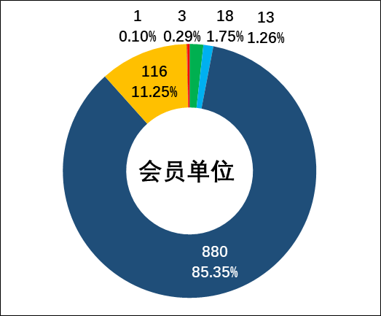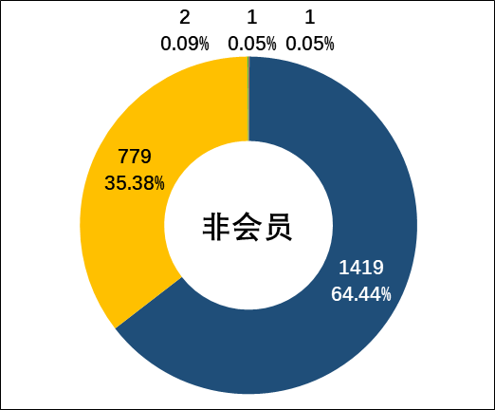
图4 市中介协会会员单位（左）与非会员单位（右）信用等级结构
数据来源：广州市房地产中介协会

四、中介服务品牌信用状况
自2018年以来，我市房地产中介服务行业发展迅速，行业业态发生较大变化，市场中出现了越来越多的加盟类中介机构。为方便广大消费者更好地了解我市房地产中介服务品牌信用状况，市中介协会在2020年1月发布实施《广州市房地产中介服务品牌信用评分评级规则》，主要从评分规则、评级规则、品牌信息、信息公示以及规则的执行和修订等方面对中介服务品牌信用评分评级工作进行了规定。
根据经营模式的不同，中介服务品牌主要分为以下几类：
（一）直营类机构：是指一家中介机构的所有门店都是由该公司直接投资（或控股）及经营管理，通常这类企业会使用统一的客户服务投诉热线。这类品牌企业主要有：合富置业、链家、中原地产、乐有家、裕丰地产、保利爱家、朴邻、远见地产、德诚行地产、共和地产等。（该类品牌的信用评分及等级是直接取其企业信用评分及等级。）
其中，有部分直营类中介机构（主要有裕丰地产、德诚行地产等）采取了多家经营主体（即不同名称的企业法人）使用统一的品牌名称、LOGO对外经营的模式。（该类品牌的信用评分是将其下辖所有经营主体的信用评分进行综合计算，根据综合信用评分确定该品牌的信用等级。）
（二）加盟类机构：是指中介机构（含其门店）经第三方商业机构授权，统一使用该第三方商业机构的服务标识（含品牌名称、LOGO等）对外经营，通常的体现方式是统一门店招牌，其目的是利用该第三方商业机构的形象、品牌、声誉等吸引消费者（这也是许多消费者经常发现有些中介机构的工商营业执照上所记载的公司名称与其门店招牌不一致的原因）。这类中介服务品牌主要有：德佑、住天下、住商不动产、糯家、看房网、21世纪不动产等。（该类品牌的信用评分是将其下辖所有经营主体的信用评分进行综合计算，根据综合信用评分确定该品牌的信用等级。）
（三）直营与加盟相结合：是指中介机构采取了直营与加盟相结合的经营模式，即部分门店为直营，部分门店为加盟。这类中介服务品牌主要有：房六六、祈安地产、添房置业、置家地产、珍房源、优居优住等。（该类品牌的信用评分是将其下辖所有经营主体的信用评分进行综合计算，根据综合信用评分确定该品牌的信用等级。）
消费者在选择中介机构时，可以主动查看该中介机构的门店是否已办理《广州市房地产中介服务机构备案证书》，并通过扫描《备案证书》上的二维码等方式查阅机构的信用档案，了解该中介机构（门店）是否为加盟类企业。
数据显示，2022年全市22家门店数量较多的房地产中介服务品牌中，信用等级为“优质”的有7家，除房六六外，其余均为直营机构，包括合富置业、链家、中原地产、乐有家、裕丰地产、德诚行地产等；保利爱家信用等级为“良好”；另有14家信用等级为“诚信”，包括朴邻、远见地产、祈安地产、添房置业等。

表4 2022年广州市主要房地产中介服务品牌信用评分评级情况
序号 | 中介服务品牌LOGO及品牌所属公司 | 覆盖备案门店数量 | 信用  评分 | 信用  等级 | 存续  年限 | 统一客服电话
1 | 广东合富房地产置业有限公司  （直营） | 161 | 131.50 | 优质 | 23年 | 020-38881175
2 | 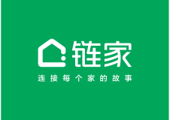  广东链家房地产经纪有限公司  （直营） | 287 | 131.2 | 优质 | 22年 | 10109666
3 | 广东中原地产代理有限公司  （直营） | 80 | 118.80 | 优质 | 18年 | 020-83486299
4 | 广州市乐有家房产经纪有限公司  （直营） | 216 | 113.00 | 优质 | 7年 | 400-886-9200
5 | 广州裕隆房地产销售代理有限公司  （直营） | 470 | 105.15 | 优质 | 28年 | 400-830-0848
6 | 房六六置业（广州）有限公司  （直营+加盟） | 32 | 95.60 | 优质 | 4年 | 400-677-2577
7 | 广东德诚行地产集团有限公司  （直营） | 82 | 95.25 | 优质 | 27年 | 400-626-8300
8 | 广州保利爱家房地产经纪有限公司  （直营） | 11 | 96.20 | 良好 | 4年 | 020-32256961
9 | 广州市朴邻房产经纪有限公司  （直营） | 19 | 101.50 | 诚信 | 6年 | 400-951-5151
10 | 广州市远见房地产代理有限公司  （直营） | 11 | 95.80 | 诚信 | 11年 | 18818417098
11 | 广州市祈安地产代理有限公司  （直营+加盟） | 9 | 89.10 | 诚信 | 25年 | 020-81366003
12 | 广州市添房置业有限公司  （直营+加盟） | 21 | 83.04 | 诚信 | 5年 | 暂无统一客服热线
13 | 广州珍房源房地产经纪有限公司  （直营+加盟） | 22 | 80.18 | 诚信 | 4年 | 暂无统一客服热线
14 | 广州市置家房地产代理有限公司  （直营+加盟） | 241 | 78.47 | 诚信 | 16年 | 400-830-3488
15 | 广州市共和房地产代理有限公司  （直营） | 35 | 77.34 | 诚信 | 10年 | 13602492983
16 | 德佑（天津）房地产经纪服务有限公司  （加盟） | 680 | 77.26 | 诚信 | 5年 | 10106188
17 | 上海住商房地产经纪有限公司  （加盟） | 273 | 76.56 | 诚信 | 5年 | 10106188
18 | 糯家（深圳）信息科技有限公司  （加盟） | 104 | 75.04 | 诚信 | 3年 | 400-002-3777
19 | 住天下（广州）不动产经营有限公司  （加盟） | 76 | 75.00 | 诚信 | 4年 | 15622900658
20 | 广州看房网数据服务有限公司  （加盟） | 54 | 74.64 | 诚信 | 2年 | 暂无统一客服热线
21 | 广州优居房地产经纪有限公司  （直营+加盟） | 45 | 73.44 | 诚信 | 6年 | 89309116
22 | 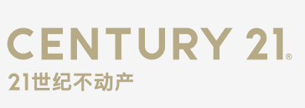  北京埃菲特国际特许经营咨询服务有限公司  （加盟） | 12 | 73.11 | 诚信 | 2年 | 400-6509-721
数据来源：广州市房地产中介协会
注：①备案门店数据统计时间截止2022年12月31日；
②上述涉及加盟业务的品牌下辖的中介机构名单，可登陆市中介协会官网（www.gzrea.org.cn）-新闻中心-通知公告栏目查看。

五、从业人员信用状况

（一）整体情况
截至2022年12月31日，全市已有129504名从业人员建立信用档案，较2021年增加3648人，其中信用等级为“优质”的从业人员共1349人，信用等级为“良好”的共计1966人；信用等级为“诚信”的共计78390人，比例为60.53%；信用等级为“暂定诚信”的有47795人，比例为36.91%；信用等级为“预警”、“失信”的从业人员则分别有3人和1人，如图5所示。
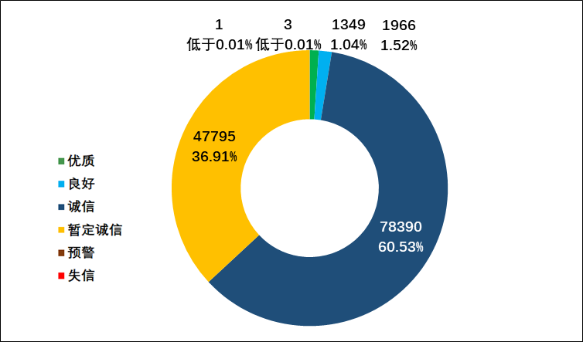
图5 从业人员信用等级结构
数据来源：广州市房地产中介协会
从图5可知，信用等级为“诚信”和“暂定诚信”的从业人员所占比例合计为97.44%。与2021年比较，信用等级为“优质”的从业人员增加474人，“良好”信用等级的从业人员增加499人。全市有314名从业人员的信用等级在2020-2022年连续3年为“优质”，继续保持较快增长趋势。
扫码获取2022年广州市房地产中介从业人员优质等级名单
扫码获取2022年广州市房地产中介从业人员良好等级名单
扫码获取2020-2022年广州市信用等级连续为优质的从业人员名单

表5 2022年广州市房地产中介从业人员预警、失信等级名单
预警等级从业人员名单（共3人）
序号 | 姓名 | 性别 | 信用信息卡号 | 信用评分 | 信用等级 | 从业年限
1 | 黄*波 | 男 | GZ2018006289 | 67 | 预警 | 12
2 | 杨*权 | 男 | GZ2018012339 | 67 | 预警 | 12
3 | 游*明 | 男 | GZ2018006087 | 65 | 预警 | 10
失信等级从业人员名单（共1人）
1 | 李*生 | 男 | GZ2019041366 | 55 | 失信 | 不满1年
数据来源：广州市房地产中介协会

（二）市中介协会个人会员情况
有9938名市中介协会个人会员已建立信用档案，其中信用等级为“优质”的共427人，占市中介协会个人会员的4.3%；信用等级为“良好”的共500人，占市中介协会个人会员的5.03%；信用等级为“诚信”与“暂定诚信”的分别有3596人和5415人，分别占市中介协会个人会员的36.18%与54.49%；市中介协会没有信用等级为“预警”或“失信”的个人会员。
其余119566名非市中介协会个人会员中，信用等级为“优质”的从业人员共922人，信用等级为“良好”的共1466人，信用等级为“诚信”与“暂定诚信”的分别有74794人和42380人，信用等级为“预警”的有3人，“失信”的有1人。
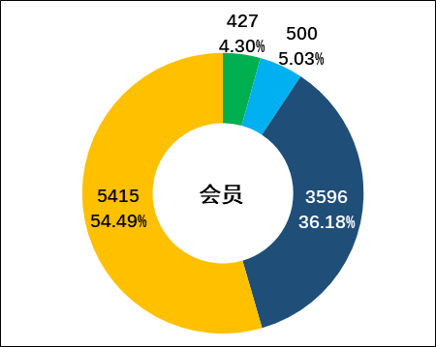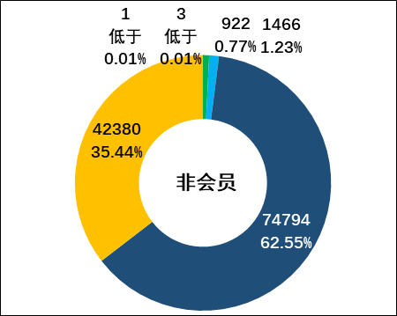
图6 市中介协会个人会员（左）与非个人会员（右）信用等级结构
数据来源：广州市房地产中介协会

六、信用评分评级相关性分析

（一）信用评分与行政处罚
2022年，全市住建系统对广州市房地产中介行业共计作出10宗行政处罚（具体见附件6），其中行政相对人为从业人员与中介机构的各有5宗。

表6 2022年广州市房地产中介受行政处罚情况
序号 | 处罚事由 | 宗数
1 | 未书面告知交易当事人房地产中介机构及其执业人员与当事人是存在利害关系。 | 2
2 | 为禁止转让和抵押的房地产提供中介服务。 | 2
3 | 签订房地产经纪服务合同前，未向交易当事人说明和书面告知规定事项。 | 2
4 | 为交易当事人规避房屋交易税费等非法目的，就同一房屋签订不同交易价款的合同提供便利。 | 2
5 | 向服务对象提供房地产中介服务时不书面向服务对象说明情况。 | 1
6 | 为不符合交易条件的保障性住房和禁止交易的房屋提供经纪服务。 | 1
数据来源：广州市住房和城乡建设局
此外，在10宗处罚记录中，行政相对人为市中介协会会员单位或个人会员的共计3宗，占比30%。
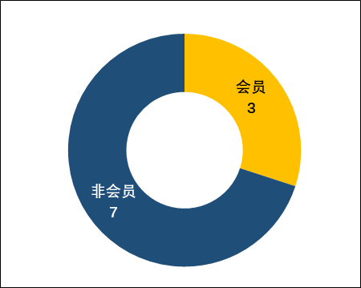
图7 2022年广州市房地产中介受行政处罚及行政处理的市中介协会会员与非会员占比
数据来源：广州市房地产中介协会

（二）信用等级与从业人员性别
全市已建立信用档案的129504名从业人员中，男性与女性分别有79788人和49716人，所占比例分别为61.61%与38.39%，与过去4年相比无明显变化。信用等级为“优质”与“良好”的比例中，女性从业人员均要高于男性从业人员，且无女性从业人员的信用等级为“预警”或“失信”。
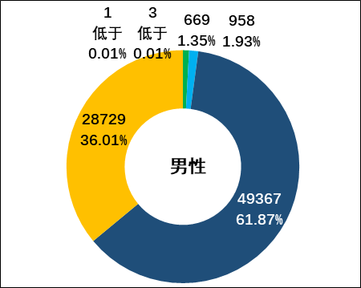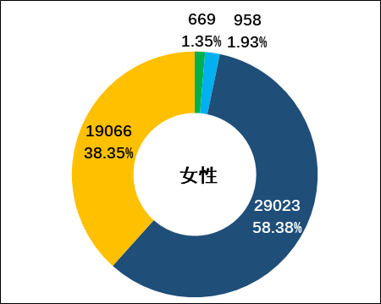
图8 信用等级与从业人员性别
数据来源：广州市房地产中介协会

（三）信用等级与从业人员年龄
2022年全市已建立信用档案的从业人员平均年龄为34.5岁，同比2021年增加1.1岁，在职状态从业人员平均年龄为34.2岁，同比2021年增加1.6岁。在所有建立信用档案的从业人员中，30-35岁（含30岁）区间的比例最大，有23.64%；有21.61%的从业人员年龄在25-30岁（含25岁）之间；20岁以下的比例最小，仅为0.84%。
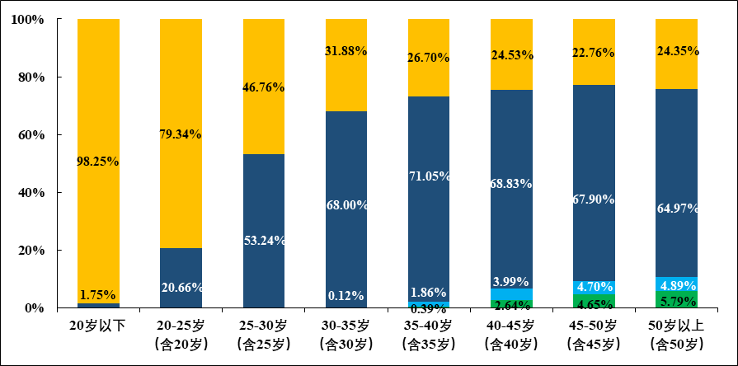
图9 信用等级与从业人员年龄
数据来源：广州市房地产中介协会
从图9可以看出，随着从业人员年龄的增长，信用等级优化的趋势愈加明显。年龄在35岁以下的从业人员信用等级普遍以“暂定诚信”或“诚信”为主；而35岁以上的从业人员中信用等级为“良好”或“优质”的所占比例逐渐提升，其中40-45岁（含40岁）年龄区间中所占比例超过5%，45-50岁（含45岁）年龄区间中所占比例近8%，50岁以上（含50岁）年龄区间所占比例更是接近10%。

（四）机构信用等级与从业人员信用等级
在信用等级为“优质”“良好”的中介机构中，合富置业拥有信用等级为“优质”及“良好”的从业人员最多，共有140名，中原地产、链家相当，以86人、74人分列二、三位。从表7可以看出，中介机构信用等级情况与内部从业人员信用等级存在一定正相关关系，即机构信用等级越高，旗下信用等级为“优质”或“良好”信用等级的从业人员越多。

表7 2022年度优质、良好信用等级机构旗下信用等级为优质或良好的从业人员数量
序号 | 机构名称 | 2022年度信用等级 | 优质等级人员数量 | 良好等级人员数量 | 合计
1 | 广东合富房地产置业有限公司 | 优质 | 61 | 79 | 140
2 | 广东中原地产代理有限公司 | 优质 | 49 | 37 | 86
3 | 广东链家房地产经纪有限公司 | 优质 | 28 | 46 | 74
4 | 广州仁隆房地产销售代理有限公司 | 优质 | 13 | 14 | 27
5 | 广州裕丰咨询顾问有限公司 | 优质 | 8 | 18 | 26
6 | 广州明昇房地产销售代理有限公司 | 优质 | 8 | 12 | 20
7 | 广州市德鸿行房地产代理有限公司 | 优质 | 6 | 8 | 14
8 | 广州信礼房地产销售代理有限公司 | 优质 | 1 | 9 | 10
9 | 广州富宸房地产销售代理有限公司 | 优质 | 3 | 6 | 9
10 | 广州保利爱家房地产经纪有限公司 | 良好 | 4 | 5 | 9
11 | 广州盈创房地产销售代理有限公司 | 优质 | 3 | 4 | 7
12 | 广州兆庭房地产销售代理有限公司 | 优质 | 2 | 4 | 6
13 | 广州连家地产代理有限公司 | 优质 | 1 | 4 | 5
14 | 广州市宜居房地产代理有限公司 | 优质 | 3 | 2 | 5
15 | 广东德诚行地产集团有限公司 | 良好 | 3 | 2 | 5
16 | 广东合富辉煌房地产顾问有限公司 | 良好 | 3 | 2 | 5
17 | 广州市置家房地产代理有限公司 | 优质 | 1 | 3 | 4
18 | 广州市纵博房地产代理有限公司 | 良好 | 1 | 3 | 4
19 | 广州市海穗房地产代理有限公司 | 良好 | 2 | 1 | 3
20 | 广州方圆生活服务有限公司 | 优质 | 1 | 1 | 2
21 | 广州市安佳房地产代理有限公司 | 良好 | 1 | 1 | 2
22 | 广州亿诚房地产咨询有限公司 | 良好 | 0 | 2 | 2
23 | 广州市新易房地产代理有限公司 | 良好 | 2 | 0 | 2
24 | 广州瀚信置业有限公司 | 良好 | 0 | 2 | 2
25 | 广州市智富房地产代理有限公司 | 优质 | 0 | 1 | 1
26 | 广州雅丰房地产销售代理有限公司 | 良好 | 0 | 1 | 1
27 | 房六六置业(广州)有限公司 | 良好 | 0 | 1 | 1
28 | 广州市乐有家房产经纪有限公司 | 优质 | 0 | 0 | 0
29 | 广州市添房置业有限公司 | 优质 | 0 | 0 | 0
30 | 广州裕德丰房地产咨询有限公司 | 优质 | 0 | 0 | 0
31 | 广州市中营房地产代理有限公司 | 良好 | 0 | 0 | 0
32 | 广州市禧汇房地产代理有限公司 | 良好 | 0 | 0 | 0
33 | 广州全洲房地产咨询有限公司 | 良好 | 0 | 0 | 0
数据来源：广州市房地产中介协会

七、消费者投诉情况
2022年，全市住建系统受理有关房地产中介服务的“12345”热线及信访投诉案件共计893宗，同比2021年的1296宗下降31.10%。
893宗消费者投诉房地产中介案件中，有694宗案件涉及具体的房屋交易行为（含一手买卖、二手买卖和房屋租赁），其余199宗案件未涉及具体的房屋交易行为，主要是反映中介服务态度差，骚扰、恐吓、谩骂客户，违背消费者意愿提供中介服务，发布虚假或禁止交易的房源信息广告等。
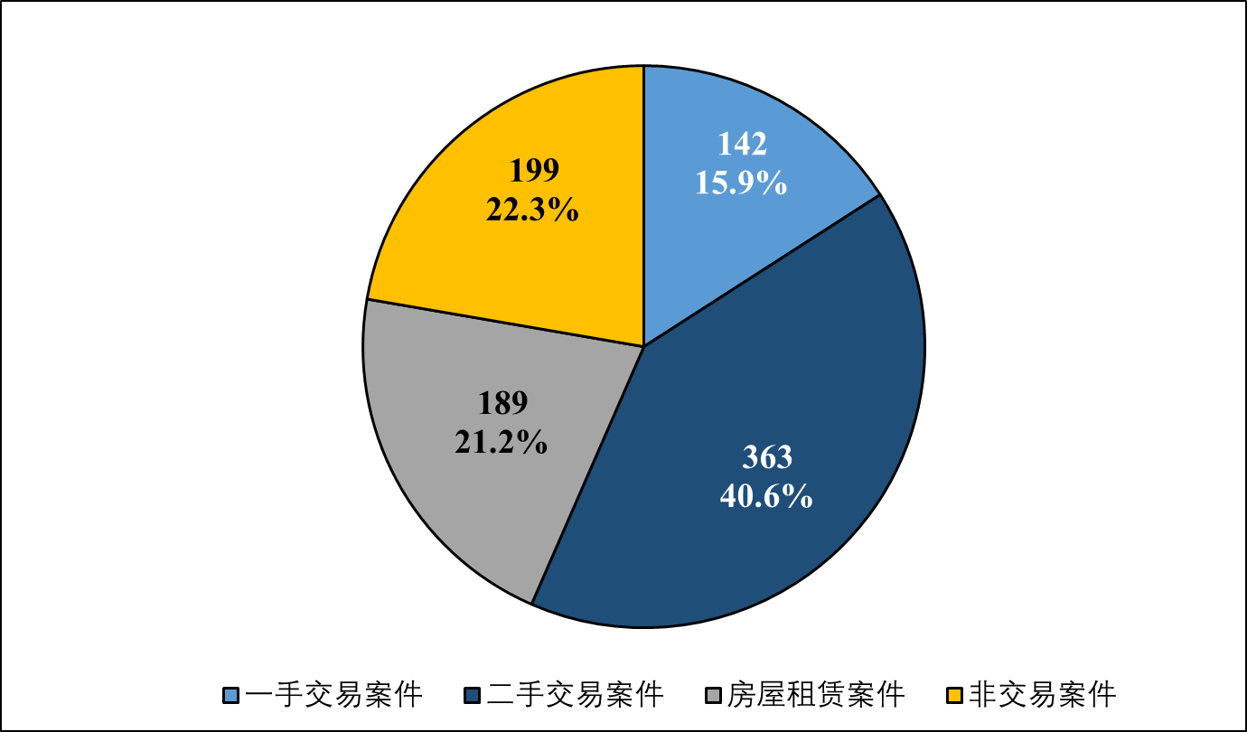
数据来源：广州市房屋交易监管中心
图10 消费者投诉案件的类型占比

（一）投诉事由分析

1、一手交易纠纷
涉及房地产中介的一手交易投诉案件共142宗。消费者反映的问题主要集中在中介机构（或从业人员）未依约兑现返佣承诺以及中介以团购费、服务费等名义变相收取中介费等情况，分别占62%、19%。（详见表8）
表8 房地产中介涉及一手交易案件事由分析
序号 | 事由分类 | 热线数量  （宗） | 信访数量  （宗） | 总数（宗） | 占比
 | 中介机构(或从业人员)未兑现返佣承诺。 | 86 | 2 | 88 | 62.0%
 | 中介以团购费、服务费等名义变相收取中介费。 | 25 | 2 | 27 | 19.0%
 | 虚假口头承诺（如赠送物业费、电子产品等），签约后无法兑现，要求退中介费、定金等。 | 8 | 1 | 9 | 6.3%
 | 二次投诉（案件处理答复不满意、问题未解决、要求书面回复等）。 | 9 | 0 | 9 | 6.3%
 | 签约（或支付部分房款）后，购房人提出终止交易，并要求退回定金、中介费、按揭费、诚意金等。 | 4 | 1 | 5 | 3.5%
 | 隐瞒或提供虚假、错误的房屋交易信息（如：房屋性质、贷款年限、贷款金额等）。 | 2 | 0 | 2 | 1.4%
 | 隐瞒房屋真实放盘价格（如：以差价全部或部分作中介费、抬高房屋出售价格等）。 | 1 | 0 | 1 | 0.7%
 | 违反限售限购限贷政策提供中介服务（如：未审查或明知买方无购房资格、零首付或首付不足三成、协助或诱导当事人提供虚假购房证明材料等、房屋是否具备出售条件）。 | 1 | 0 | 1 | 0.7%
合计 |  | 136 | 6 | 142 | 100.0%
数据来源：广州市房屋交易监管中心

2、二手交易纠纷
涉及房地产中介的二手交易投诉案件共363宗。投诉事由排名前三的分别是：①签约后交易双方未能达成一致或交易当事人一方违约，交易不成功，要求退回定金、中介费、按揭费、诚意金等；②中介服务不到位，如业务不熟悉、不敦促（或不协助）交易当事人办理按揭、过户、交楼等手续，要求退中介费、按揭费等；③二次投诉（案件处理进度、案件处理答复不满意、要求书面回复）。以上三种事由合计占二手交易纠纷案件的53.8%。（详见表9）
注：二次投诉主要是指消费者对案件处理部门的初次处理回复不满意，认为问题未解决。同时，有部分消费者在短时间内（案件未到规定办结时间）多次通过热线反映问题，造成重复立案。
表9 房地产中介涉及二手交易案件事由分析
序号 | 事由分类 | 热线数量  （宗） | 信访数量  （宗） | 总数  （宗） | 占比
 | 签约后交易双方未能达成一致或交易当事人一方违约，交易不成功，要求退回定金、中介费、按揭费、诚意金等。 | 74 | 8 | 82 | 22.6%
 | 中介服务不到位：如业务不熟悉、不敦促（或不协助）交易当事人办理按揭、过户、交楼等手续，要求退中介费、按揭费等。 | 69 | 2 | 71 | 19.6%
 | 二次投诉（案件处理进度、案件处理答复不满意、要求书面回复）。 | 40 | 2 | 42 | 11.6%
 | 中介乱收费：收费项目标准不透明，强制或捆绑收费，或未按中介服务合同约定收取中介服务费、收取合同约定以外的费用等。 | 33 | 2 | 35 | 9.6%
 | 隐瞒或提供虚假、错误的房屋交易信息（如：学位、交易税费、贷款年限、贷款金额、贷款审批放款时限、房屋质量、噪音问题等）。 | 34 | 1 | 35 | 9.6%
 | 未核查或隐瞒交易房屋真实情况（如:楼龄、建筑结构、共有情况、土地出让金、户口占用、房屋存在抵押、凶宅、房屋存在违章、房屋性质）。 | 17 | 2 | 19 | 5.2%
 | 违反网签规则操作网签系统（擅自制作、变更、撤下网签或不配合撤下网签）。 | 15 | 3 | 18 | 5.0%
 | 虚假口头承诺，签约后无法兑现，要求退中介费、定金等。 | 16 | 0 | 16 | 4.4%
 | 违反限售限购限贷政策提供中介服务（如：未审查或明知买方无购房资格、零首付或首付不足三成、协助或诱导当事人提供虚假购房证明材料等、房屋不具备出售条件）。 | 8 | 1 | 9 | 2.5%
 | 房地产中介机构（或从业人员）代收代管存量房交易资金。 | 8 | 0 | 8 | 2.2%
 | 隐瞒房屋真实放盘价格（如：以差价全部或部分作中介费、抬高房屋出售价格等）。 | 7 | 0 | 7 | 1.9%
 | 协助制作不同价款合同（如：为少交税或获得更多贷款等）。 | 5 | 0 | 5 | 1.4%
 | 发布虚假或禁止交易的房源信息广告（如：房源不存在，未受业主委托放盘、发布房源信息与实际情况不符、小产权房等）。 | 3 | 1 | 4 | 1.1%
 | 中介服务态度差：骚扰、恐吓、谩骂客户（含电话、短信、微信等）；违背消费者意愿提供中介服务（经纪人不分时段拨打、违背消费者意愿反复拨打和经纪人态度不好、强制带客看楼）。 | 3 | 0 | 3 | 0.8%
 | 从业人员私自收取中介服务费。 | 3 | 0 | 3 | 0.8%
 | 中介机构或从业人员未兑现返佣承诺。 | 2 | 0 | 2 | 0.6%
 | 未核查房屋出售人（或出租人）处分权。 | 2 | 0 | 2 | 0.6%
 | 为法律禁止交易的房屋提供中介服务（如：已查封、小产权房、公租房等）。 | 1 | 0 | 1 | 0.3%
 | 冒签交易当事人姓名、擅自修改合同、擅自出租房屋等。 | 1 | 0 | 1 | 0.3%
合计 |  | 341 | 22 | 363 | 100.0%
数据来源：广州市房屋交易监管中心

3、房屋租赁纠纷
反映与房屋租赁相关的投诉案件共189宗。其中，消费者反映最多的是“租赁一方提出取消交易或交易双方自行终止租赁合同，请求协助退费（如诚意金、押金、租金、中介费等）”，共93宗，占比近50%。（详见表10）
表10 房地产中介涉及房屋租赁案件事由分析
序号 | 事由分类 | 热线数量  （宗） | 信访数量（宗） | 总数（宗） | 占比
1 | 租赁一方提出取消交易或交易双方自行终止租赁合同，请求协助退费（如诚意金、押金、租金、中介费等）。 | 93 | 0 | 93 | 49.2%
2 | 中介服务不到位（如未协助办理租赁备案、未完成委托事项等）。 | 34 | 0 | 34 | 18.0%
3 | 中介乱收费：收费项目标准不透明，强制或捆绑收费，或未按中介服务合同约定收取中介服务费、收取合同约定以外的费用等。 | 15 | 0 | 15 | 7.9%
4 | 隐瞒或提供虚假、错误的房屋交易信息（如：房屋存在渗漏、甲醛超标、噪音问题、房屋面积、存在违建等）。 | 11 | 0 | 11 | 5.8%
5 | 二次投诉（案件处理进度、案件处理答复不满意、要求书面回复）。 | 11 | 0 | 11 | 5.8%
6 | 虚假口头承诺(配备家电、能短期内转租成功等），签约后无法兑现，要求退中介费、定金等。 | 9 | 0 | 9 | 4.8%
7 | 未核查房屋出售人（或出租人）处分权。 | 5 | 0 | 5 | 2.6%
8 | 隐瞒房屋真实放盘价格（如：以差价全部或部分作中介费、抬高房屋出租价格等）。 | 3 | 0 | 3 | 1.6%
9 | 发布虚假或禁止交易的房源信息广告（如：房源不存在，未受业主委托放盘、发布房源信息与实际情况不符、小产权房等）。 | 2 | 1 | 3 | 1.6%
10 | 未核查或隐瞒交易房屋真实情况（如产权人信息、存在查封）。 | 2 | 0 | 2 | 1.1%
11 | 发布虚假或禁止交易的房源信息广告（如：房源不存在，发布房源信息与实际情况不符）。 | 2 | 0 | 2 | 1.1%
12 | 房地产中介机构（或从业人员）代收代管定金。 | 1 | 0 | 1 | 0.5%
合计 |  | 188 | 1 | 189 | 100.0%
数据来源：广州市房屋交易监管中心

4、非交易纠纷
非交易类纠纷案件共199宗，主要是消费者反映中介服务态度差，骚扰、恐吓、谩骂客户，违背消费者意愿提供中介服务；发布虚假或禁止交易的房源信息广告等方面的案件，不涉及具体的交易。主要情况如下。
（1）反映中介服务态度差，骚扰、恐吓、谩骂客户（含电话、短信、微信等），违背消费者意愿提供中介服务（如经纪人不分时段拨打、违背消费者意愿反复拨打客户电话，经纪人态度不好，强制带客看楼等），共55宗。
（2）二次投诉（案件处理进度、案件处理答复不满意、要求书面回复），共48宗。
（3）发布虚假或禁止交易的房源信息广告（如：房源不存在，未受业主委托放盘、发布房源信息与实际情况不符、小产权房等），共43宗。
（4）中介公司未备案或从业人员无信用信息卡（或从业水平证书）执业等，共22宗。
（5）消费者反映互联网平台（含网站、APP、微信小程序和微信公众号）存在哄抬房价、乱收费、客服质量、泄露个人信息等服务管理不规范行为的，共22宗。
（6）违反网签规则操作网签系统（擅自制作、变更、撤下网签或不配合撤下网签），共4宗。
（7）中介乱收费：收费项目标准不透明，强制或捆绑收费，或未按中介服务合同约定收取中介服务费、收取合同约定以外的费用等，共4宗。
（8）认为行政主管部门存在中介行业信用管理工作不到位（如未公布中介机构的涉诉量等），共1宗。

（二）投诉对象
893宗案件中，769宗案件明确指出了具体的房地产中介机构，将互联网房源信息服务平台作为投诉对象的案件共有78宗，其余46宗案件未指明具体的中介机构或房地产中介品牌。

（1）中介机构
769宗指明具体的房地产中介机构的投诉案件，共涉及约330家中介机构。
根据投诉量与备案门店数量的比率计算店均投诉量，2022年投诉量排名前十的中介机构或品牌中，德诚行地产、看房网及中原地产的店均投诉量居前三位，分别为0.38、0.31和0.26，合富置业、住商不动产、乐有家等中介机构、品牌的店均投诉量相对较低（见表11）。
表11 2022年投诉量排名前十的房地产中介机构/品牌的店均投诉量
序号 | 中介机构/品牌名称 | 覆盖的备案  门店数量 | 店均投诉量
1 | 德诚行地产  （含广州市德鸿行房地产代理有限公司、广州市德宏房地产代理有限公司等） | 82 | 0.38
2 | 看房网  （含广州市百广家房地产中介有限公司、广州市广搏房地产顾问有限公司等） | 54 | 0.31
3 | 广东中原地产代理有限公司 | 80 | 0.26
4 | 广东链家房地产经纪有限公司 | 287 | 0.23
5 | 置家  （含广州市置家房地产代理有限公司、广州市宜居房地产代理有限公司等） | 241 | 0.22
6 | 裕丰地产  （含广州信仁房地产销售代理有限公司、广州仁隆房地产销售代理有限公司等） | 470 | 0.19
7 | 德佑  （含广州市全通房地产经纪有限公司、广州新时光置业网络科技有限公司等） | 680 | 0.11
8 | 广东合富房地产置业有限公司 | 161 | 0.09
9 | 住商不动产  （含广州市喜迎居房地产中介有限公司、广州德之缘房地产代理有限公司等） | 273 | 0.07
10 | 广州市乐有家房产经纪有限公司 | 216 | 0.04
数据来源：广州市房屋交易监管中心

（2）互联网房源信息服务平台
将互联网房源信息发布平台作为投诉对象的78宗案件，主要涉及贝壳找房和安居客两个网络平台，分别有67宗和11宗案件。消费者反映的问题主要是平台发布虚假房源信息、泄露用户个人信息以及平台进驻的中介机构（或从业人员）在提供中介服务时存在服务态度差、隐瞒或提供虚假、错误的房屋交易信息等问题。
产生该类投诉的主要原因是消费者通过平台获取房源信息，而具体的主要中介服务是由进驻平台的中介机构提供，消费者对平台的认知及认可要高于为其提供服务的具体中介机构或从业人员，故在投诉时直接将平台作为投诉对象。
此外，市中介协会分别于2017年、2022年受市交监中心委托开展广州市房地产中介行业调查。调查结果显示，54.72%的消费者认为互联网平台发布的房源信息基本真实，有26.42%的消费者认为很真实，都较2017年有大幅上升；大约15%的消费者认为不怎么真实或不真实（见图11）。整体而言，消费者认为互联网平台的房源真实性较2017年有显著提升，但问题依然不容忽视。
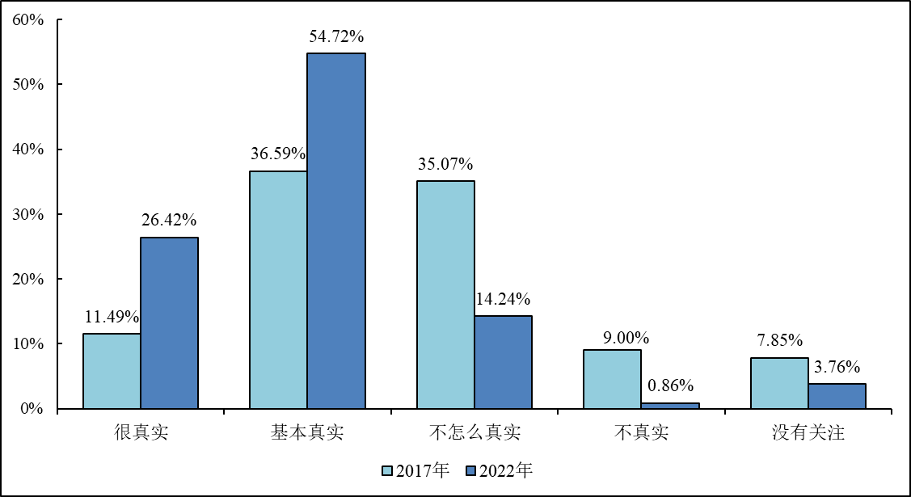
图11 互联网平台的房源真实性
数据来源：广州市房地产中介协会

（3）其他
有46宗投诉案件未指明具体的中介机构或房地产中介服务品牌，出现这种情况的原因有两种，一是由于消费者未留下具体的联系方式，二是在信访工作人员回访消费者了解具体情况时，消费者却不再愿意透露具体的投诉对象。
这部分案件主要是消费者反映短期内接到不同房地产中介对其频繁的电话营销、反映房地产中介市场管理问题（如中介扰乱房地产市场，哄抬房价）、反映阳光家缘平台公示的部分房地产中介机构信息不准确等问题。

（三）区域分布
893宗消费者投诉案件中，增城区涉及房地产中介的投诉案件量排名第一，共160宗，占17.9%；海珠区第二，共158宗案件，占17.7%；番禺区排名第三，共114宗案件，占比为12.8%。（详见表12）

表12 各区房地产中介交易纠纷案件情况
行政区 | 交易类案件（宗） |  |  | 非交易类及平台 案件（宗） | 合计  （宗） | 占比
 | 一手交易 | 二手交易 | 房屋租赁
增城 | 68 | 64 | 18 | 10 | 160 | 17.9%
海珠 | 11 | 54 | 62 | 31 | 158 | 17.7%
番禺 | 9 | 55 | 29 | 21 | 114 | 12.8%
天河 | 10 | 36 | 23 | 24 | 93 | 10.4%
中心 | 3 | 10 | 0 | 60 | 73 | 8.2%
黄埔 | 14 | 29 | 11 | 15 | 69 | 7.7%
荔湾 | 5 | 40 | 6 | 4 | 55 | 6.2%
越秀 | 1 | 20 | 18 | 9 | 48 | 5.4%
花都 | 7 | 20 | 6 | 4 | 37 | 4.1%
从化 | 4 | 18 | 4 | 8 | 34 | 3.8%
白云 | 3 | 9 | 9 | 11 | 32 | 3.6%
南沙 | 7 | 8 | 3 | 2 | 20 | 2.2%
总计 | 142 | 363 | 189 | 199 | 893 | 100.0%
数据来源：广州市房屋交易监管中心

（四）投诉热点
2022年，涉及房地产中介的投诉案件中，较为突出的问题有以下三个方面：
1、租赁一方提出取消交易或交易双方自行终止租赁合同，请求协助退费（如诚意金、押金、租金、中介费等），共93宗，占消费者投诉案件的10.4%。这类案件的主要原因：一是承租人看房后拟承租，向中介支付诚意金（或定金），随后单方要求中介取消租赁，退还诚意金（或定金）；二是承租人入住后，因租客对居住条件不满（如噪音等）或因自身原因不再承租，要求提前结束租赁合同及退回已支付费用（包括中介费）；三是租赁合同到期，出租方未按合同约定退还押金或无故扣减押金等问题，承租方要求中介协助处理。
2、消费者反映中介机构(或从业人员)未依约兑现返佣承诺，共88宗，占消费者投诉案件的9.9%。该类案件，主要是房地产中介在开展一二手联动业务的过程中，为尽快促成交易，经纪人对购房人作出口头或书面承诺，当购房人与房地产开发企业完成购房并达到某种条件后（如完成网签或支付首期款），愿意将其部分佣金返还给购房人。这些承诺有些是房地产中介机构的公司行为，有些是从业人员的个人行为。而未兑现承诺的原因，大多数是因近两年房地产开发企业长时间不结佣导致；也有一部分是因中介不诚信所致，在收到开发商结算的佣金后，不兑现返佣承诺，甚至有小部分从业人员采用离职失联的方式逃避客户追佣。
3、二手房屋交易签约后，因交易双方协商一致解除或交易当事人一方违约，交易房屋未完成过户，消费者要求退回定金、中介费、按揭费、诚意金等，共82宗，占消费者投诉案件的9.2%。该类案件主要是因为消费者在签约前未充分了解现行的购房及住房贷款政策，或认为中介签约前未如实告知房屋交易情况（如房屋状况、周边环境、交易当事人信息等），签约后交易双方协商一致解除或交易当事人拒绝履行合同，要求退回定金、中介费、按揭费、诚意金等。

八、行业自律举措

（一）见证执行阳光承诺
2018年10月23日，市中介协会14家会员单位自愿发起房地产中介阳光承诺活动，签署《广州房地产中介阳光承诺书》，该项承诺活动至2021年10月22日已达期限。在三年承诺期内，共18家房地产中介机构（均为市中介协会会员单位）签署了《承诺书》，各承诺机构认真积极地履行了阳光承诺，共协调买卖/租赁双方解除合同2869宗，并依照承诺退回或放弃收取中介服务费合计约8551.99万元；对消费者举报的已出售或业主变更等未及时撤下的1798宗房源信息进行赔付，共17.98万元。承诺期限内，市交监中心和市中介协会均未收到消费者对承诺企业因未兑现或违反阳光承诺的投诉。
经市中介协会会员单位申请，市交监中心和市中介协会见证，共有9家中介机构自愿续签《承诺书》，另有5家中介机构新加入承诺队伍，新的承诺期自2021年10月23日至2024年10月22日。
截至2022年12月，14家承诺机构已累计协调买卖/租赁双方解除合同542宗，依照承诺退回或放弃收取中介服务费共约1615.81万元，对消费者举报已出售或业主变更等未及时撤下的5宗房源信息进行赔付，共500元。
六项房地产中介阳光承诺是：
一、交易不成，不收中介服务费；
二、全渠道发布真实房源信息；
三、交易公开透明，不吃差价，不乱收费、不强制服务，规范开具发票；
四、不制作“阴阳合同”；
五、不承购、承租自己提供经纪服务的房屋；
六、不聘用信用等级为“失信”的从业人员。
（上述承诺自2021年10月23日起生效，有效期三年。）

本轮签署《承诺书》的14家中介机构分别是：
- 广东链家房地产经纪有限公司（市中介协会副会长单位）；
- 广东合富房地产置业有限公司（市中介协会副会长单位）；
- 广州裕丰咨询顾问有限公司（市中介协会副会长单位，包含旗下广州市所有加盟并使用“裕丰地产”品牌经营的门店）；
- 广州市乐有家房产经纪有限公司（市中介协会理事单位）；
- 广州市置家房地产代理有限公司（市中介协会理事单位，包含旗下广州市所有加盟并使用“置家”品牌经营的门店）；
- 广东德诚行地产集团有限公司（市中介协会理事单位，包含旗下广州市所有加盟并使用“德诚行”品牌经营的门店）；
- 保利地产投资顾问有限公司（市中介协会理事单位）；
- 广州方圆生活服务有限公司（市中介协会会员单位）；
- 广州市中营房地产代理有限公司（市中介协会会员单位）；
- 房六六置业(广州)有限公司（市中介协会会员单位）；
- 上海住商房地产经纪有限公司（包含旗下广州市所有加盟并使用“住商不动产”品牌经营的门店）；
- 广州珍房源房地产经纪有限公司（市中介协会会员单位）；
- 广州德佑科技服务有限公司（包含旗下广州市所有加盟并使用“德佑”品牌经营的门店）；
- 广州市祈安地产代理有限公司（市中介协会会员单位，包含旗下所有加盟使用“祈安地产”品牌经营的门店）。
（注：第1-9家为续签，第10-14为新签署。）
经市中介协会统计，上述14家承诺机构在全市有2688家备案门店，约占全市备案门店总量的54%，这意味着市民可在广州超过一半的中介门店体验到阳光承诺服务。消费者可结合自身实际需要，优先选择以上承诺机构提供房地产交易服务，并予以监督（服务监督热线：66670477）。市交监中心是此次承诺活动的监督机构，将对各参与承诺的中介机构在承诺期限内的表现进行全面监督。

（二）发布《房地产中介服务规范》
2022年9月1日，由市住建局提出，市交监中心、市中介协会以及合富置业、裕丰地产、链家、中原地产、兴业地产、方圆地产以及良策等7家市中介协会会员单位参与起草编制的广州市公共服务类地方标准《房地产中介服务规范》（以下简称“服务规范”）正式实施。《服务规范》规定了房地产中介服务的术语和定义、房地产中介机构管理、存量房转让中介服务、房屋租赁中介服务、新建商品房销售代理服务和抵押借款及转移登记中介服务等多个方面的内容，适用于在广州市范围内从事房地产中介业务的服务机构及从业人员，旨在明确和细化房地产中介机构及从业人员在开展房地产代理、居间等中介业务的服务流程及标准，更好地指导房地产中介机构以及从业人员更加科学、合理、规范地开展业务，提高经营管理水平和服务能力，提升行业形象，维护房地产市场秩序，切实保障房地产交易当事人的合法权益，促进房地产行业的持续健康稳定发展。
▲扫码下载《服务规范》全文

（三）推动行业信用评价数据共享
为持续加强房地产中介信用档案的推广应用，市中介协会于2021年4月发布《关于房地产中介信用数据接口服务的说明》。幸福里和房天下等互联网房源信息发布平台已向市中介协会提出对接申请，目前仍在系统开发当中。市中介协会副会长单位中原地产和互联网房源信息发布平台贝壳找房广州站先后与市中介协会完成对接，其公司、平台的各线上房源信息发布渠道均已展示从业人员或旗下加盟机构和并网经纪人的信用评价数据。此外，市中介协会还每月定期发布《行业不良行为名单应用指引》《广州市房地产中介从业人员信用信息卡办理指引》和《房地产中介信用档案使用指引》，方便广大中介机构及市民消费者及时查询和了解中介机构及从业人员的信用状况。
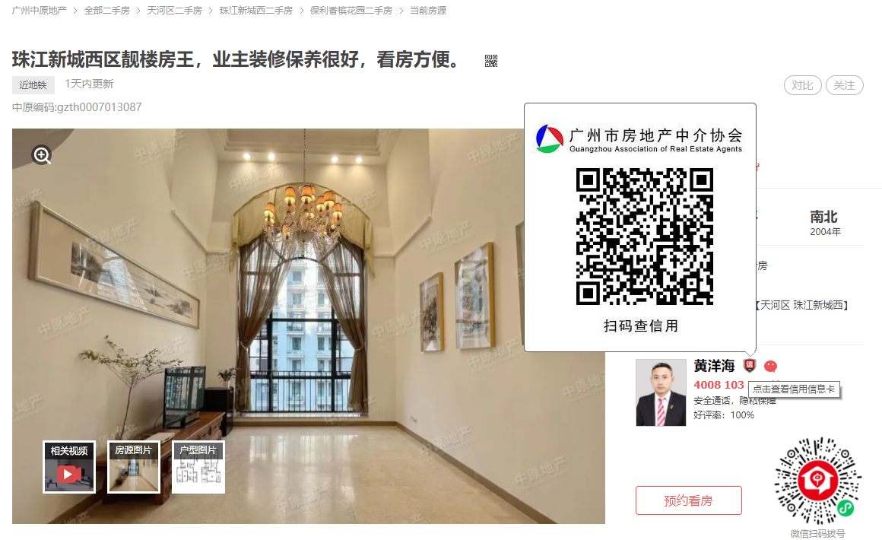
▲中原地产线上房源信息发布渠道展示从业人员信用信息
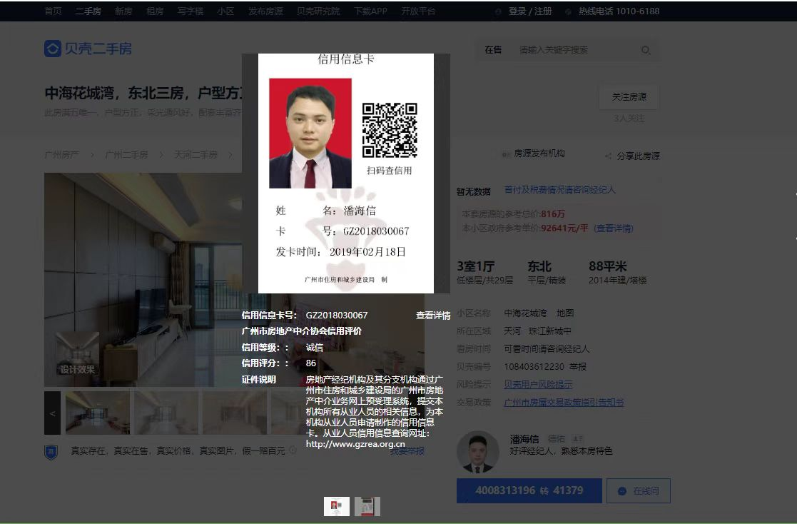
▲贝壳找房线上房源信息发布渠道展示从业人员信用信息

（四）通过同业监督机制净化行业用人环境
为提高从业人员规范执业的服务意识，净化行业用人环境。市中介协会于2012年4月发布实施《广州市房地产中介行业“严重失信经纪人名单”管理办法》，并于2013年初，结合实践情况对该办法作了进一步修订完善，同年4月发布了《广州市房地产中介行业不良行为管理办法》（附件4为2019年修订版）。办法推出后效果总体良好，截至目前，市中介协会已在行业内部公开不良行为人员记录408条。
为建立健全行业自律公约和职业道德准则，树立行业组织权威性，打破行政区域界限，广州市房地产中介协会于2018年5月与深圳市房地产中介协会、东莞市房地产中介协会、惠州市房地产中介行业协会、佛山市房地产业协会联合签署《行业不良行为名单互认备忘录》，五地协会互相交换、通报和承认各自建立的“行业不良行为名单”数据，并依据各自协会的规定，对被纳入行业不良行为名单的中介机构、从业人员，进行禁业限制、公示、行业自律惩戒等处理，实现联合惩戒。自签署备忘录以来，五地协会相互通报了九批行业不良行为名单，至今五地协会累计发布319条违规中介机构/人员信息。2022年市中介协会交换的广州房地产中介从业人员不良行为名单见表13、表14。
表13 2022年受全市住建系统行政处罚的从业人员不良行为名单
序号 | 姓名 | 证件号码 | 不良行为摘要 | 认定单位
 | 黄*波 | 44023319******8013 | 为交易当事人规避房屋交易税费等非法目的，就同一房屋签订不同交易价款的合同提供便利 | 广州市住房和城乡建设局
 | 孙*耀 | 44081119******0076 | 为禁止转让和抵押的房地产提供中介服务 | 广州市住房和城乡建设局
 | 李*瑞 | 44023319******201X | 为禁止转让和抵押的房地产提供中介服务 | 广州市住房和城乡建设局
 | 杨*权 | 44078319******2416 | 存在未书面告知交易当事人房地产中介机构及其执业人员与当事人是存在利害关系的行为 | 广州市房屋交易监管中心
 | 游*明 | 44148119******4190 | 未向交易当事人说明和书面告知与委托房屋有利害关系 | 黄埔区住房和城乡建设局

表14 2022年市中介协会公示的从业人员不良行为名单
序号 | 姓名 | 证件号码 | 不良行为摘要 | 认定单位
 | 梁*勇 | 44122519******3210 | 挪用、占用、擅自代收代管佣金、交易资金等 | 广州市房地产中介协会
 | 何*语 | 4082319******6216 | 挪用、占用、擅自代收代管佣金、交易资金等 | 广州市房地产中介协会
 | 郑*忠 | 44092319******4632 | 挪用、占用、擅自代收代管佣金、交易资金等 | 广州市房地产中介协会
 | 张* | 34262219******3234 | 挪用、占用、擅自代收代管佣金、交易资金等 | 广州市房地产中介协会
 | 韦* | 45273119******5713 | 挪用、占用、擅自代收代管佣金、交易资金等 | 广州市房地产中介协会
 | 黄*平 | 44082519******0032 | 挪用、占用、擅自代收代管佣金、交易资金等 | 广州市房地产中介协会
 | 钟* | 44082319******0219 | 挪用、占用、擅自代收代管佣金、交易资金等 | 广州市房地产中介协会
 | 陈*朋 | 41282519******8838 | 挪用、占用、擅自代收代管佣金、交易资金等 | 广州市房地产中介协会
 | 周*宏 | 44088219******0499 | 挪用、占用、擅自代收代管佣金、交易资金等 | 广州市房地产中介协会
 | 黄*麟 | 44068219******1315 | 挪用、占用、擅自代收代管佣金、交易资金等 | 广州市房地产中介协会
 | 萧*棋 | 44011119******2415 | 以个人名义接受委托，提供中介服务或将客户带至其他中介机构 | 广州市房地产中介协会
 | 刘*彬 | 44532219******461X | 以个人名义接受委托，提供中介服务或将客户带至其他中介机构 | 广州市房地产中介协会
 | 李* | 43042219******9099 | 挪用、占用、擅自代收代管佣金、交易资金等 | 广州市房地产中介协会
 | 张*杏 | 42011519******6211 | 挪用、占用、擅自代收代管佣金、交易资金等 | 广州市房地产中介协会
 | 戴* | 44082319******1145 | 挪用、占用、擅自代收代管佣金、交易资金等 | 广州市房地产中介协会
数据来源：广州市房地产中介协会

（五）组织参加“稳租金、安心住”公开承诺活动
为深刻领会、积极贯彻落实党的二十大精神，提高租房居住品质，创造美好租住生活，引领行业规范健康发展，中国房地产估价师与房地产经纪人学会联合地方协会、租赁企业和经纪机构于2022年12月30日下午在线上召开了“让租住生活更好”研讨会暨“稳租金、安心住”公开承诺活动。市中介协会16家会员单位在内的105家代表性住房租赁企业、房地产经纪机构和有关平台积极响应并作出合理定价、不乱涨价、明码标价、不吃差价、不扣押金、遵守政策、净化环境、开展帮扶等8项承诺，彰显了新时代企业的责任担当。
表15 加入“稳租金、安心住”公开承诺活动的市中介协会会员单位名单
序号 | 机构名称 | 会员职务
 | 广东合富房地产置业有限公司 | 副会长单位
 | 广东链家房地产经纪有限公司 | 副会长单位
 | 广东中原地产代理有限公司 | 副会长单位
 | 广州裕丰咨询顾问有限公司 | 副会长单位
 | 广州市乐有家房产经纪有限公司 | 理事单位
 | 广州市置家房地产代理有限公司 | 理事单位
 | 广东德诚行地产集团有限公司 | 理事单位
 | 广州市朴邻房产经纪有限公司 | 理事单位
 | 广州云房数据服务有限公司 | 理事单位
 | 广州市共和房地产代理有限公司 | 理事单位
 | 广州贝壳科技服务有限公司 | 普通会员
 | 广州德佑科技服务有限公司 | 普通会员
 | 广州市添房置业有限公司 | 普通会员
 | 房六六置业(广州)有限公司 | 普通会员
 | 广州优居房地产经纪有限公司 | 普通会员
 | 广州看房网数据服务有限公司 | 普通会员
数据来源：广州市房地产中介协会

九、下一步工作规划
经过近5年时间的持续宣传和推广，越来越多的消费者在选择中介提供服务之前会查阅中介信用档案，一大批银行等金融机构在选择中介机构合作开展业务前也会查询中介信用档案，这些都使得更多的中介机构和从业人员愈加重视自身信用的保持与维护，中介机构更注重企业规范经营，从业人员更注重诚信自律，较好地维护了我市房地产交易市场秩序的整体健康。
下一步，市住建局将继续完善房地产中介行业信用评价体系。包括在存量房交易中构建系统、科学的消费者评价指标体系，以帮助消费者在房地产交易中更加方便、快捷地找到可以信赖的中介门店和从业人员提供服务。未来还将针对中介机构、从业人员等交易主体建立系统、全面的消费者评价指标，明确评估对象、评估主体、评估程序方法及等级管理等事项，以树立行业标杆，增强从业人员的职业荣誉感与尊严感，形成正向循环。
市交监中心和市中介协会将加强《房地产中介服务规范》的宣传推广。主要措施包括：一是加强行业普及，举办《服务规范》专题培训班，让更多的中介机构和从业人员了解并遵守《服务规范》。二是开展《服务规范》承诺活动，引导更多的中介机构加入承诺队伍，共同实践《服务规范》，提升行业整体服务水准。三是多渠道加强社会宣传，引导消费者在购买二手房时优先选择已承诺遵守《服务规范》的中介机构。
在全行业将着力推动《广州市存量房认购协议》（下称：《认购协议》）落地实施。2022年11月份，广州市住房和城乡建设局与市场监督管理局已联合发布《认购协议》示范文本，该《认购协议》旨在进一步规范存量房交易流程，保障交易当事人合法权益，通过交易流程多节点控制，确保重要环节公平合理，避免交易过程中的矛盾纠纷，有效降低买卖双方交易风险。市住建局下一步将加大宣传推广，将公示和使用示范合同作为市场检查的重要内容，全面推动《广州市存量房认购协议》落地实施和市场普及，让存量房交易更加公正透明，促进市场平稳、高质量发展。

附件

1.信用档案及评分评级体系简介
（一）信用档案简介
按照《广州市房地产中介信用管理暂行规定》，信用档案是指市住房和城乡建设主管部门根据房地产中介机构及其从业人员的基本情况、经营、服务行为，以及相关行政管理部门监管情况、社会监督等信息形成的机构和人员信用档案。
信用档案分为中介机构信用档案和从业人员信用档案，档案主要包括：基本情况信息、经营信息以及监管信息等三大类信息。
1、基本情况信息包括：
- 房地产中介机构：机构名称、组织机构代码、社会信用代码、信用信息卡号、备案时间、经营地址、法定代表人姓名及联系方式、投诉渠道、从业经历、中介服务内容、服务承诺等。
- 房地产中介从业人员：人员姓名、身份信息、性别、学历、社会信用代码、信用信息卡号、备案时间、水平评价情况、联系电话、所在中介机构名称、从业经历、工作职责等。
2、经营信息包括：
- 发布房源、促成买卖或租赁成交、代办手续、市场研究或策划、网签买卖合同、报送租赁信息、接受委托出具估价报告等。
3、监管信息包括：
- 市、区住房和城乡建设管理部门在日常巡查、专项检查、重点检查中发现的中介机构及其从业人员的违法违规行为；
- 其他行政管理部门在履行职责过程中发现的中介机构及其从业人员违法违规行为；
- 个人以及社会组织、新闻媒体等单位投诉举报中介机构及其从业人员的违法违规行为。

（二）信用评分评级简介
信用等级：为方便消费者对房地产中介机构和从业人员的信用有更直观的了解，市中介协会按照《信用评分评级管理办法》将信用等级划分为“优质”、“良好”、“诚信”、“暂定诚信”、“预警”、“失信”等六个级别。
表1 信用等级与信用分值对应关系
信用等级 | 优质 | 良好 | 诚信 | 暂定诚信 | 预警 | 失信
信用分值 | 95分以上 | 90分以上 | 70分以上 | 70分以上  但备案未满两年 | 60-70分 | 60分以下

信用评分：采用累计积分、动态实时管理的模式。自信用评分评级工作实施之日起，信用评分执行过程中信用分值不设最高分限制，不进行年度重置。
信用评分公式：信用分值＝基础分值+良好行为加分值+不良行为减分值（负分）
注：信用评分基础分值统一设定为70分。
信用分值不重置，新设立企业或新取得业务水平认证的个人会员首次信用评分的基础分为70分。
信用评分记录的来源主要包括：市住建局建立的中介机构及从业人员信用档案和市中介协会开展行业自律管理工作中所收集的与中介机构、从业人员执业服务等有关的信用信息。
信用评分指标：分为良好行为评分指标和不良行为评分指标。
评分指标根据良好行为的有益程度和不良行为的危害程度，分为A、B、C、D四个等级，其中良好行为的有益程度从A至D依次递减，不良行为的危害程度从A至D依次递减，具体如下：
表2 信用指标与分值的对应关系
 | 等级 | 分值
良好行为信用评分记录 | A | +12
 | B | +8
 | C | +5
 | D | +3
不良行为信用评分记录 | A | -20
 | B | -15
 | C | -10
 | D | -5
其中，不良行为评分指标的设计，分别依据了以下有关房地产中介管理的法律法规以及行业自律规范。
表3 不良行为评分指标依据
序号 | 名称
1 | 《广州市房地产中介服务管理条例》  （2002年7月17日广州市第十一届人民代表大会常务委员会第三十四次会议通过 2002年10月13日广东省第九届人民代表大会常务委员会第三十七次会议批准。）
2 | 《广州市房屋交易监督管理办法》  （2021年11月2日市人民政府第15届160次常务会议通过，现予公布，自2021年12月20日起施行。）
3 | 《房地产经纪管理办法》  (2011年1月20日住房和城乡建设部、国家发展和改革委员会、人力资源部令第8号发布 根据2016年3月1日中华人民共和国住房和城乡建设部、中华人民共和国国家发展和改革委员会、中华人民共和国人力资源和社会保障部令第29号《住房城乡建设部、国家发展改革委、人力资源社会保障部关于修改〈房地产经纪管理办法〉的决定》修正。）
4 | 《广州市存量房网上交易规则》  （2020年4月1日广州市住房和城乡建设局关于发布广州市存量房网上交易规则的通知（建规字〔2020〕36号），2020年4月3日起实施。）
5 | 《广州市房屋租赁管理规定》  （2020年6月30日广州市第十五届人民代表大会常务委员会第三十八次会议通过，2020年7月29日广东省第十三届人民代表大会常务委员会第二十二次会议批准，2020年12月1日起施行）
6 | 《广州市房屋租赁合同登记备案规则》  （2020年6月30日广州市第十五届人民代表大会常务委员会第三十八次会议通过，2020年7月29日广东省第十三届人民代表大会常务委员会第二十二次会议批准。）
7 | 《广州市住房租赁标准》  （2017年10月30日由广州市住房城乡建设委、市公安局、市来穗人员服务管理局联合颁布。）
8 | 《房地产经纪执业规则》  （2006年10月31日由中国房地产估价师与房地产经纪人学会发布，2007年1月1日起实施；2013年3月1日修订。）
9 | 《广州市房地产中介业务水平认证管理办法》  （2016年9月由广州市房地产中介协会发布实施，2018年6月4日第一次修订；2019年1月28日第二次修订。）
10 | 《商品房销售管理办法》  (《办法》已于2001年3月14日经建设部第38次部常务会议审议通过，自2001年6月1日起施行。)
11 | 《商品房屋租赁管理办法》  （2010年12月01日由中华人民共和国住房和城乡建设部令第6号发布实施。）
（三）信用档案查询方式
社会公众可通过以下4种方式查阅广州市中介机构及从业人员的信用档案：
1、登录市住建局网站中的广州市房地产中介信用信息查询窗口（http://121.8.227.76/web/Home.aspx）；
2、扫描《广州市房地产中介服务机构备案证书》和《广州市房地产中介服务人员信用信息卡》上的二维码；
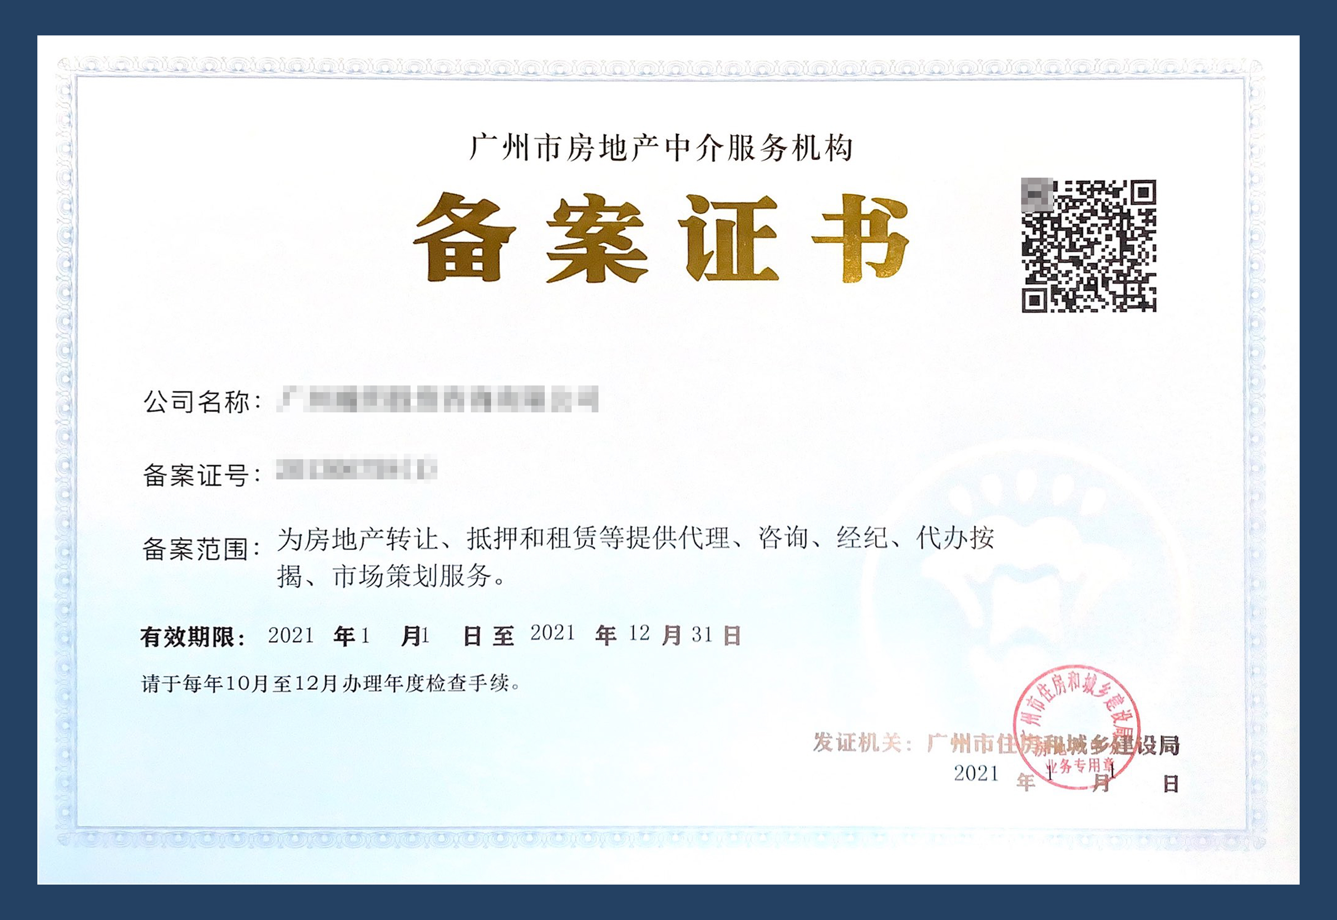
图1 《广州市房地产中介服务机构备案证书》样式
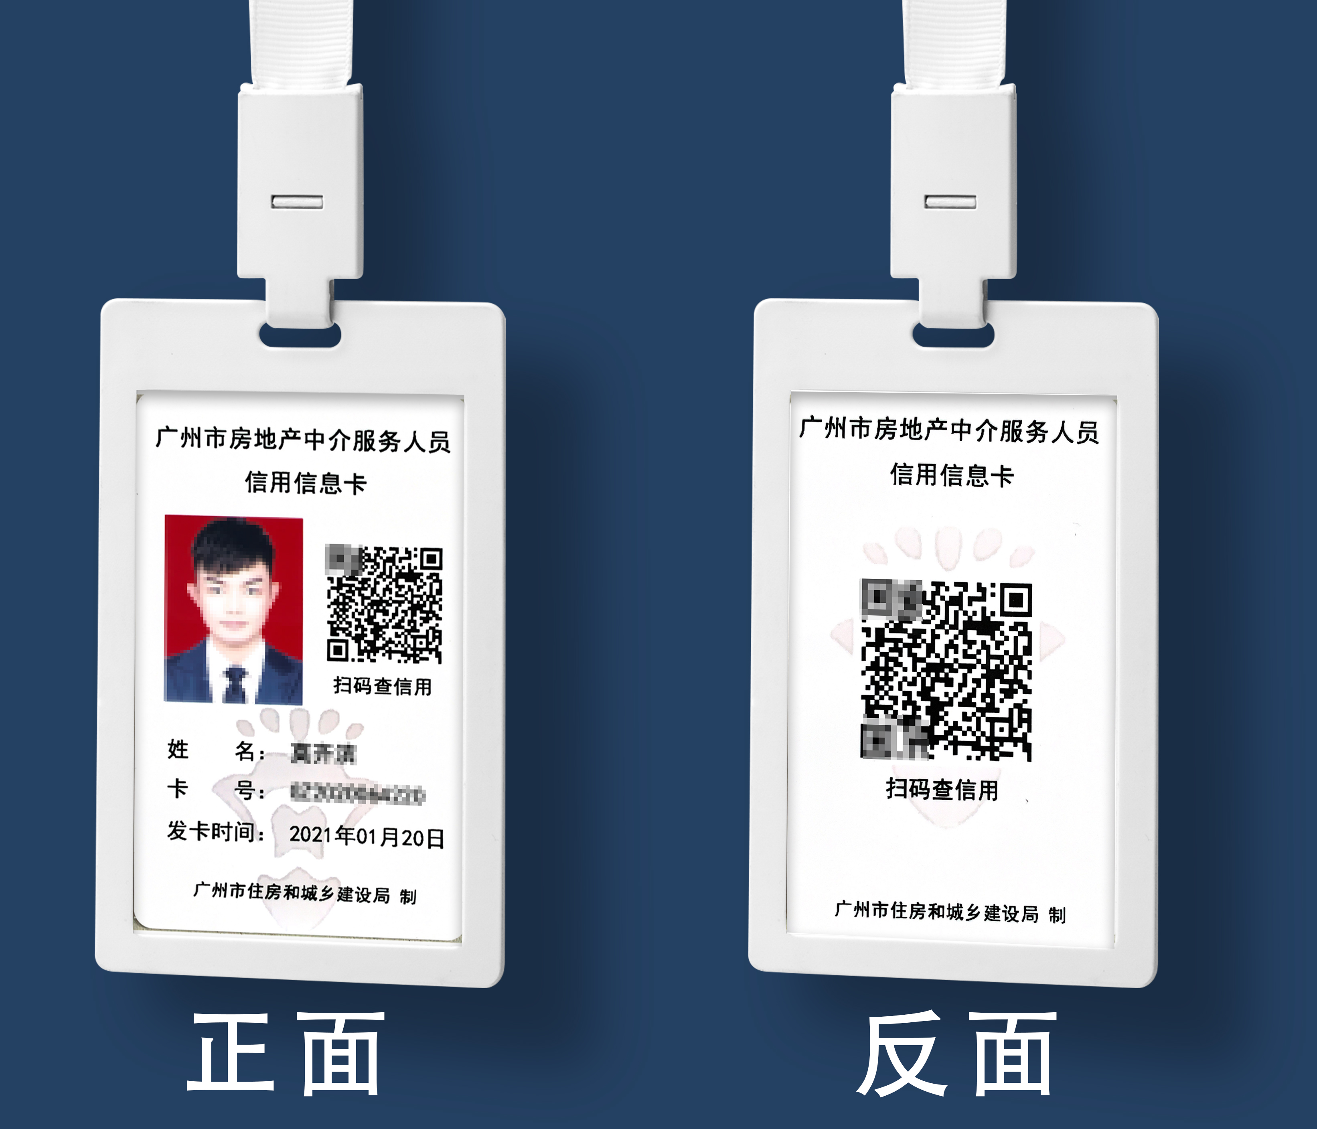
图2 《广州市房地产中介从业人员信用信息卡》样式
3、登录市中介协会网站中的中介信用档案专栏：http://www.gzrea.org.cn/website/consumer/index.jsp；
4、关注广州市房地产中介协会微信公众号（微信号：GZREA2010）。

2.广州市房地产中介信用评分评级管理办法（2022年修订版）
（2018年8月15日召开协会第三届理事会第一次会议审议表决通过，自2018年10月23日起实施。2021年9月26日协会第三届理事会第九次会议第一次修订。2022年12月7日协会行业自律管理委员会2022年第六次工作会议修订《广州市房地产中介信用评分指标》。）

第一章 总 则
第一条 为进一步规范我市房地产中介服务机构及从业人员的执业行为，强化诚信经营和公平竞争意识，保障我市房地产中介市场持续健康发展，现根据《广州市房地产中介信用管理暂行规定》、《房地产经纪管理办法》、《广州市房地产中介服务管理条例》、《广州市房屋交易监督管理办法》等有关法律法规，以及协会制定的《广州市房地产中介行业执业规范》、《广州市房地产中介行业自律公约》等行业自律规范，制定本办法。
第二条 广州市房地产中介协会（下称：协会）在广州市住房和城乡建设局（下称：市住建局）指导和监督下，遵循公平、公正、公开、及时的原则，开展协会会员单位及会员单位从业人员的信用评分评级工作。
第三条 为全面推进我市房地产中介行业信用管理工作，协会将严格参照本办法对非协会会员单位及其从业人员进行信用评分评级，供社会公众参考使用。
第二章 信用档案
第四条 信用档案分为会员单位信用档案和从业人员信用档案两部分。
会员单位信用档案包括：机构基本信息、信用评分记录（含良好行为信用评分记录、不良行为信用评分记录）、信用分值、信用评级、历年信用情况等信息；
从业人员信用档案包括：人员基本信息、信用评分记录（含良好行为信用评分记录、不良行为信用评分记录）、信用分值、信用评级、历年信用情况等信息。
第五条 协会形成的信用评分记录的主要来源包括：市住建局建立的房地产中介机构及从业人员信用档案和协会开展行业自律管理工作中所收集的与中介机构、从业人员执业服务等有关的信用信息。
经行政管理部门和司法机关通报的信用信息无须核实及认定；协会开展行业自律管理工作中所收集的信用信息，经协会秘书处初审后，交协会行业自律管理委员会（下称:自律委员会）认定后形成信用评分记录。
第六条 信用评分记录认定后，协会应在10日内通知当事人。当事人对信用评分记录有异议的，可自通知发出之日起10日内向协会秘书处提出书面异议。经调查异议成立的，应在10日内撤销当次信用评分记录。具体复议工作由自律委员会负责。
当事人在规定时间内未对信用评分记录提出异议或提出异议后经调查信用评分记录仍成立的，则信用评分记录生效。
第七条 会员应按要求及时、准确提供相关信息，并对其所提供信息的真实性负责。未按要求及时、准确提供相关信息，导致信用信息不全或错漏的，自行承担相关责任。
第三章 信用评分
第八条 协会对会员的信用评分，采用累计积分、动态实时管理的模式。自信用评分评级工作实施之日起，信用评分执行过程中信用分值不设最高分限制，不进行年度重置。
信用评分公式：信用分值＝基础分值+良好行为加分值+不良行为减分值（负分）
注：信用评分基础分值统一设定为70分。
第九条 协会根据《广州市房地产中介信用评分指标》（下称：《信用评分指标》），对协会会员的每一项良好行为或不良行为形成信用评分记录，并进行信用加分或减分。
第十条 信用评分指标分为良好行为评分指标和不良行为评分指标。
评分指标根据良好行为的有益程度和不良行为的危害程度，分为A、B、C、D四个等级，其中良好行为的有益程度从A至D依次递减，不良行为的危害程度从A至D依次递减，具体如下：
 | 等级 | 分值
良好行为信用评分记录 | A | +12
 | B | +8
 | C | +5
 | D | +3
不良行为信用评分记录 | A | -20
 | B | -15
 | C | -10
 | D | -5
第十一条 信用评分记录的计分有效期原则上为12个月，如信用评分指标中有单独规定的按指标规定的执行。
计分有效期起始时间以信用评分记录认定时间为准；如信用评分记录自身有效期结束时间早于办法所规定的计分有效期结束时间的，以信用评分记录自身有效期结束时间为准。

第四章 信用评级
第十二条 协会对会员的信用等级评定采用实时动态管理；每年12月31日将会员的信用分值、信用等级的最终结果形成年度信用记录，并写入信用档案。
第十三条 信用等级共分为优质、良好、诚信、暂定诚信、预警、失信等六个级别。
一、信用等级“优质”，须同时符合以下条件：
1、信用评分95分以上；
2、单位：依法设立且在行政主管部门连续备案满4年；
个人：按规定办理从业登记手续，且连续从业满4年，且已取得协会颁发的《水平认证证书》并按时完成年度继续教育；
3、过往3年的年终信用等级结果未被评为预警或失信；
4、过往2年及当年未被行政主管部门通报批评或行政处罚。
5、机构从业人员信用信息卡持卡率需达到80%以上。
二、信用等级“良好”，须同时符合以下条件：
1、信用评分90分以上；
2、单位：依法设立且在行政主管部门连续备案满3年，且每年按时参加年检；
个人：按规定办理从业登记手续，并连续从业满2年，且已取得协会颁发的《水平认证证书》并按时完成年度继续教育；
3、过往2年的年终信用等级结果未被评为预警或失信；
4、过往2年及当年未被行政主管部门通报批评或行政处罚。
5、机构从业人员信用信息卡持卡率需达到80%以上。
三、信用等级“诚信”，须同时符合以下条件：
1、信用评分70分及以上；
2、单位：依法设立且在行政主管部门办理备案满2年，且每年按时参加年检；
个人：按规定办理从业登记手续，且连续从业满2年。
四、信用等级“暂定诚信”，须同时符合以下条件：
1、信用评分70分及以上；
2、单位：依法设立且在行政主管部门办理备案，但未满2年；
个人：按规定办理从业登记手续，但连续从业未满2年。
五、有以下情形之一时，信用等级为“预警”：
1、信用评分低于70分；
2、当年出现经自律委员会认定应当直接列入“预警”等级情形的。
六、有以下情形之一时，信用等级为“失信”：
1、信用评分低于60分；
2、当年出现经自律委员会认定应当直接列入“失信”等级的。
第十四条 有以下情形时，经理事会或自律委员会审议表决后，可对评价对象直接评定信用等级。
一、出现严重影响行业秩序等行为的；
二、出现严重损害行业口碑、形象等行为的；
三、一年内连续多次受到行政主管部门行政处罚的；
四、其他认为有必要直接评定信用等级的。

第五章 查询与公示
第十五条 会员单位及从业人员的基本信息、信用评分、信用评级及信用评分记录等信用档案信息，统一通过协会网站、微信等渠道进行社会公示。社会公众可自行查询，确需协会对公示的信用信息予以书面证明的，应书面申请并说明原因。
第十六条 信用评分记录的社会公示期统一设定为36个月，社会公示期的起始时间以信用评分记录认定时间为准。
信用评分记录社会公示期满后，转入历史资料在后台保存，如需查询的，可向协会提出书面申请并说明原因。
第十七条 协会可将相关信用评分、信用评级和信用评分记录提供至与协会签署《房地产中介行业协议不良行为名单互认备忘录》的其他城市的房地产中介行业协会进行公示。

第六章 附 则
第十八条 本办法经协会理事会审议通过后发布实施。实施前本协会公布的相关文件与本办法不一致的，以本办法为准。
第十九条 本办法的修订经协会理事会审议通过后生效。其中，《信用评分指标》的修改，经自律委员会审议通过后可立即实施，每年定期向理事会或会员代表大会报告修订情况。
第二十条 本规则由协会负责解释、修订。

广州市房地产中介协会

3.广州市房地产中介信用评分指标（2022年修订版）
一、总体说明
现根据《广州市房地产中介信用管理暂行规定》、《房地产经纪管理办法》、《广州市房地产中介服务管理条例》、《广州市房屋交易监督管理办法》、《广州市房屋租赁管理规定》、《广州市存量房网上交易规则》、《广州市房屋租赁合同网上备案规则》等有关法律法规，以及《房地产经纪执业规则》、《广州市房地产中介行业执业规范》、《广州市房地产中介行业自律公约》等行业自律规范，制定本评分指标。

（一）评分指标分类
评分指标分为：良好行为评分指标和不良行为评分指标。评分指标根据良好行为的有益程度和不良行为的危害程度，分为A、B、C、D四个等级。
 | A | B | C | D
良好行为 | 12 | 8 | 5 | 3
不良行为 | -20 | -15 | -10 | -5

（二）信用评分公式
信用分值＝ 基础分值 + 良好行为加分值 + 不良行为减分值（负分）
信用分值不重置，新设立企业或新取得业务水平认证的个人会员首次信用评分的基础分为70分。

名词术语
序号 | 名 称 | 简 称
1 | 《广州市房地产中介服务管理条例》  （2002年7月17日广州市第十一届人民代表大会常务委员会第三十四次会议通过 2002年10月13日广东省第九届人民代表大会常务委员会第三十七次会议批准。） | 《中介条例》
2 | 《广州市房屋交易监督管理办法》  （2021年11月2日市人民政府第15届160次常务会议通过，现予公布，自2021年12月20日起施行。） | 《监管办法》
3 | 《房地产经纪管理办法》  (2011年1月20日住房和城乡建设部、国家发展和改革委员会、人力资源部令第8号发布 根据2016年3月1日中华人民共和国住房和城乡建设部、中华人民共和国国家发展和改革委员会、中华人民共和国人力资源和社会保障部令第29号《住房城乡建设部、国家发展改革委、人力资源社会保障部关于修改〈房地产经纪管理办法〉的决定》修正。） | 《经纪办法》
4 | 《广州市存量房网上交易规则》  （2020年4月1日广州市住房和城乡建设局关于发布广州市存量房网上交易规则的通知（建规字〔2020〕36号），2020年4月3日起实施。） | 《网签规则》
5 | 《广州市房屋租赁管理规定》  （2020年6月30日广州市第十五届人民代表大会常务委员会第三十八次会议通过，2020年7月29日广东省第十三届人民代表大会常务委员会第二十二次会议批准。） | 《租赁规定》
6 | 《广州市房屋租赁合同网上备案规则》  （2020年2月12日由广州市住房和城乡建设局关于修订广州市房屋租赁合同网上备案规则的通知（穗建规字〔2020〕11号），自2020年3月1日起施行。） | 《租赁规则》
7 | 《广州市住房租赁标准》  （2017年10月30日由广州市住房城乡建设委、市公安局、市来穗人员服务管理局联合颁布。） | 《租赁标准》
8 | 《房地产经纪执业规则》  （2006年10月31日由中国房地产估价师与房地产经纪人学会发布，2007年1月1日起实施；2013年3月1日修订。） | 《执业规则》
9 | 《广州市房地产中介业务水平认证管理办法》  （2016年9月由广州市房地产中介协会发布实施，2018年6月4日第一次修订；2019年1月28日第二次修订。） | 《认证办法》
10 | 广州市房地产中介信用管理系统  广州市住房和城乡建设委员会2018年投入使用。 | 中介信用系统
11 | 广州市房地产中介业务水平认证 | 业务水平认证
12 | 《商品房销售管理办法》  (《办法》已于2001年3月14日经建设部第38次部常务会议审议通过，自2001年6月1日起施行。) | 《销售办法》
13 | 《商品房屋租赁管理办法》  （2010年12月01日由中华人民共和国住房和城乡建设部令第6号发布实施） | 《租赁办法》
二、良好行为评分指标
（一）“单位会员”良好行为评分指标
序号 | 等级 | 评分指标 | 依据
 | A | 根据存续年限每年加0.5分。  （注：1、最高可加12分；2、以备案时间为起始日期计算；3、每年1月31日根据上年参加年检情况进行加分，如未按时参加上年年检的，本年度不加分；4、如出现未按时年检被注销再次办理备案的，以首次备案时间为准，且社会信用编码未发生变化。） | 行业自律
 | A | 开设分支机构的，每个分支机构加0.5分。  （注：最高可加12分；每月25日计算1次。） | 行业自律
 | B | 每间机构及分支机构均需具备3名持证人员，每超出1名增加0.5分。  （注：以中介信用系统登记为准；最高可加8分；每月25日计算1次。） | 行业自律
 | B  C  C  D | 连续2年年度信用等级结果达到优质的；  上年年度信用等级结果达到优质的；  连续2年年度信用等级结果达到良好的；  上年年度信用等级结果达到良好的。  （注：每年1月1日计算） | 行业自律
 | C | 机构从业人员信用信息卡持卡率达80%以上，可获信用分。（注：持卡率 =（机构持卡人数 /机构从业人数）×100%，以中介信用系统登记为准。可获信用分=（持卡率-80%）×10+3，最高可获5分；持卡率低于80%的不计分；机构从业人数小于（分支机构数+1）×3的不计分。每月25日更新计算1次。） | 行业自律
 | D | 本年度为行业管理工作做出突出贡献，包括：  - 提出行业管理或协会服务等方面的合理化建议和意见被采纳的；  - 义务参与主管部门或协会组织的与行业有关的政策、法律、法规、标准等制定工作的；  - 义务参与行业的课题研究、调研、数据采集、信息汇总等工作的。  （注：每年最高可认定18分） | 行业自律

（二）“个人会员”良好行为评分指标
序号 | 等级 | 评分指标 | 依据
 |  | 存续年限：每年加1分。  （注：不设置上限；2、每年5月31日根据上年年检情况进行加分，如未按时参加上年年检的，本年度不加分。） | 行业自律
 | C | 上年按时参加业务水平认证继续教育年度检查的。 | 行业自律
 | B  C  C  D | 连续2年年度信用等级结果达到优质的；  上年年度信用等级结果达到优质的；  连续2年年度信用等级结果达到良好的；  上年年度信用等级结果达到良好的。  （注：每年1月1日计算） | 行业自律
 | D | 本年积极参加行业培训讲师工作的。  （注：每年最高可认定12分） | 行业自律
 | D | 本年度积极参加行业自律管理（投诉案件审议）工作会议的。  （注：每年最高可认定12分） | 行业自律
 | D | 本年度积极举报未备案机构、机构或从业人员违法违规行为的。  （注：每年最高可认定12分） | 行业自律
 | D | 本年度为行业管理工作做出突出贡献，包括：  - 提出行业管理或协会服务等方面的合理化建议和意见被采纳的；  - 义务参与主管部门或协会组织的与行业有关的政策、法律、法规、标准等制定工作的；  - 义务参与行业的课题研究、调研、数据采集、信息汇总等工作的。  （注：每年最高可认定12分） | 行业自律
三、不良行为评分指标
受房地产主管部门行政处罚或行政处理决定的，按当次违法违规行为具体情形所对应的评分指标进行信用扣分。
有以下情形的，协会可参照下表指标进行信用评分。
（1）属行业自律管理范畴的；
（2）消费者投诉，中介机构或从业人员未在规定时间内接受调查或提出异议的；
（3）中介机构或从业人员举报，被举报人未在规定时间内提出异议的。

指标分布情况：
指标等级 | A级 | B级 | C级 | D级
指标数量（个） | 17 | 24 | 22 | 27

序号 | 等级 | 评分指标 | 依据
 | A | 受到房地产主管部门行政处罚的。 | 行业自律
 | A | 拒不履行生效判决、裁决、裁定和行政主管部门做出的行政决定。 | 行业自律
 | A | 骗取、出租、出借、伪造、买卖业务水平认证证书或信用信息卡。 | 行业自律
 | A | 为禁止转让、抵押的房地产提供转让、抵押中介服务。 | 《中介条例》第二十四条第(五)款
 | A | 为不符合交易条件的保障性住房和禁止交易的房屋提供经纪服务。 | 《经纪办法》第二十五条第(九）款
 | A | 从业人员同时在两个或两个以上房地产经纪机构中执业的。 | 《中介条例》第二十三条
 | A | 非法收集、使用、买卖或者泄露在交易或者提供服务过程中获得的个人信息、商业秘密。 | 《监督办法》第十条；《经纪办法》第二十五条
 | A | 房地产中介服务人员以个人名义接受委托，提供中介服务。 | 《经纪办法》第十四条；《中介条例》第二十三条
 | A | 从业人员不通过所在机构，私自收取服务报酬或占用交易资金。 | 行业自律
 | A | 与一方当事人串通损害另一方当事人利益。 | 《中介条例》第二十四条第(三)款
 | A | 对交易当事人隐瞒真实的房屋交易信息，低价收进高价卖(租)出房屋赚取差价。 | 《经纪办法》第二十五条第（二）款
 | A | 提供虚假材料或者隐瞒真实情况。 | 《中介条例》第二十四条（二）款
 | A | 以隐瞒、欺诈、胁迫、贿赂等不正当手段招揽业务，诱骗消费者交易或者强制交易。 | 《经纪办法》第二十五条第(三)款
 | A | 房地产中介服务机构及其从业人员代收代管存量房交易资金。 | 《监督办法》第二十八条第二款
 | A | 侵占、挪用房地产交易资金。 | 《经纪办法》第二十五条第(七) 款
 | A | 法律、法规禁止的其他行为。 | 《中介条例》第二十四条第（六）款、《经纪办法》第二十五条第（六）款
 | A | 房地产中介服务机构及其从业人员提供房屋交易服务时，未依法查验并书面告知当事人：房地产中介服务机构及其从业人员与当事人是否存在利害关系。 | 《监督办法》第二十一条 第二款
 | B | 受到房地产主管部门行政处理的。 | 行业自律
 | B | 拒绝参加行政部门或协会执业整改约谈的。 | 行业自律
 | B | 受到房地产主管部门以外的其他行政部门做出的行政处罚。 | 行业自律
 | B | 连续2年年度信用等级结果为预警的。 | 行业自律
 | B | 提供虚假信用评分评级证明资料。 | 行业自律
 | B | 上年年度信用等级为失信的。 | 行业自律
 | B | 因执行房地产经纪业务中的故意或重大过失，给所在机构造成较大损失的。 | 行业自律
 | B | 提供融资或者协助购房人办理各种形式的贷款、融资用于购房首付款。 | 行业自律
 | B | 房地产中介服务机构及其从业人员提供房屋交易中介服务时，未如实告知当事人房屋交易相关情况和本市房地产政策相关规定； | 《监督办法》第二十六条第一款
 | B | 为违反法律、法规、规章和政策的房屋交易提供服务。 | 《监督办法》第二十六条第一款
 | B | 房地产中介服务机构及其从业人员提供房屋交易服务时，未依法查验并书面告知当事人：出售房屋的当事人对房屋的处分权； | 《监督办法》第二十一条第二款
 | B | 房地产中介服务机构及其从业人员提供房屋交易服务时，未依法查验并书面告知当事人：当事人及其代理人的身份和权限； | 《监督办法》第二十一条第二款
 | B | 泄露或者不当使用委托人的个人信息或者商业秘密，谋取不正当利益。 | 《经纪办法》第二十五条第（四）款
 | B | 以诋毁其他房地产中介服务人员、机构或者支付介绍费等不正当手段争揽业务。 | 《中介条例》第二十四条第（四）款
 | B | 采取胁迫、恶意串通、阻断他人交易、恶意挖抢同行房源客源、恶性低收费、帮助当事人规避交易税费、贬低同行、虚假宣传等不正当手段招揽、承接房地产经纪业务。 | 行业自律，《执业规则》第十四条
 | B | 发生与同行打架、斗殴情形的。 | 行业自律
 | B | 捏造散布涨价信息，或者与房地产开发经营单位串通捂盘惜售、炒卖房号，操纵市场价格。 | 《经纪办法》第二十五条第(一)款
 | B | 承购、承租自己提供经纪服务的房屋。 | 《经纪办法》第二十五条第(八）款
 | B | 为交易当事人规避房屋交易税费等非法目的，就同一房屋签订不同交易价款的合同提供便利。 | 《经纪办法》第二十五条第(五)款
 | B | 【单位负刑事责任的范围】公司、企业、事业单位、机关、团体实施的危害社会的行为，法律规定为单位犯罪的，应当负刑事责任。  【单位犯罪的处罚原则】单位犯罪的，对单位判处罚金，并对其直接负责的主管人员和其他直接责任人员判处刑罚。本法分则和其他法律另有规定的，依照规定。 | 《刑法》第三十条、三十一条
 | B | 为交易当事人骗取购房资格提供便利； | 《执业规则》第二十七条
 | B | 采取假赠与、假借公证委托售房等手段规避国家相关规定。 | 《执业规则》第二十七条
 | B | 房地产中介服务机构代理销售不符合销售条件的商品房的； | 《销售办法》第二十七条第二款及第四十三条
 | B | 单位和个人为房地产开发企业提供商品房销售服务的，除收取房地产开发企业支付的费用以外，以提供中介服务等名义向买受人变相收取电商费、团购费、服务费、咨询费等费用。 | 《监管办法》第十三条第三款
 | C | 对行政部门依法定程序进行的行政行为不配合的。 | 行业自律
 | C | 发生集体投诉，中介机构未对投诉事件进行妥善处理； | 行业自律
 | C | 机构纵容、唆使或发现未阻止经纪人的不良信用行为。 | 行业自律
 | C | 同一失信行为，在同一计分周期内，连续出现两次及以上的。 | 行业自律
 | C | 中介机构获授权使用第三方品牌（或商标），未按规定在房地产中介信用管理系统中如实填写（或变更）本机构使用品牌（或商标）名称的；未获第三方品牌（或商标）授权，擅自填写该品牌名称的。 | 行业自律
 | C | 经纪人未按时完成业务水平认证继续教育年度检查的。 | 行业自律
 | C | 破坏业务水平认证工作秩序，如考试作弊、泄露题目等。 | 行业自律、《水平认证办法》
 | C | 未按当事人要求查验或提供房屋相关信息的。 | 行业自律
 | C | 交易过程中，无正当理由拒绝提供《存量房买卖合同》、《房屋租赁合同》、《中介服务费（或佣金）确认书》等重要交易资料。 | 行业自律
 | C | 房地产经纪机构提供代办贷款、代办房地产登记等其他服务，未向委托人说明服务内容、收费标准等情况，并未经委托人同意的。 | 《经纪办法》第三十三条第(二)款
 | C | 房地产中介服务机构未经委托人同意，将受委托的中介服务业务转托给其他中介服务机构。 | 《中介条例》第十八条
 | C | 房地产经纪机构和人员不得利用虚假的房源、客源、价格等信息引诱客户。 | 《执业规则》第十四条
 | C | 索取合同以外的酬金或者其他财物。 | 《中介条例》第二十四条第(一)款
 | C | 收取房地产中介服务费未开具发票。 | 《中介条例》第二十条
 | C | 无合法依据为当事人进行系统操作或者拒绝为当事人进行系统操作。 | 《网签规则》第十九条第（七）款
 | C | 网上交易系统操作反复失误，直接或者间接影响双方当事人交易。 | 《网签规则》第十九条第（八）项规定
 | C | 为下列情形之一的房屋出租提供中介服务：（一）属于违法建筑的；（二）不符合安全、防灾等工程建设强制性标准的；（三）违反规定改变房屋使用性质的；（四）法律、法规规定禁止出租的其他情形。 | 《租赁办法》第六条
 | C | 向无身份证明的自然人、法人或者其他组织出租房屋。 | 《租赁规定》第十条第二款
 | C | 在房地产主管部门或协会对投诉案件展开调查过程中作出虚假陈述等。 | 行业自律
 | C | 在居间服务过程中，提供错误的交易信息（包括但不限于：贷款额度、贷款年限、税费税率等），误导交易当事人或令交易当事人造成损失的。 | 行业自律
 | C | 房地产中介服务收费未按照国家规定明码标价。 | 《中介条例》第二十条
 | C | 房地产中介服务机构及其从业人员提供房屋交易服务时，未依法查验并书面告知当事人：房地产登记资料查询机构出具的房地产自然状况及查封、抵押等权利限制情况； | 《监督办法》第二十六条 第二款
 | D | 房地产中介服务机构接受房屋出售人委托发布房源信息的，未通过房屋交易信息化平台签订委托服务合同，取得房源信息编码。 | 《监管办法》第二十四条第一款
 | D | 为以下情形的房屋提供中介服务：出租住宅的，居住空间的最小出租单位和人均使用面积等应当符合本市住房租赁标准的规定； | 《租赁规定》第十条第四款
 | D | 为以下情形的房屋提供中介服务：厨房、卫生间、阳台、地下储藏室等原始设计为非居住用途的空间，单独出租供人居住。 | 《租赁规定》第十条第五款
 | D | 拒绝配合行政部门或协会开展投诉纠纷调查的。 | 行业自律
 | D | 聘用信用等级为失信的经纪人。  （注：指新聘用，任职期间的不适用） | 行业自律
 | D | 经纪人执行职务过程中的不良信用行为，机构存在管理过失的。 | 行业自律
 | D | 扣押经纪人的业务水平证书或其它身份证明。  （注：以具体投诉为准） | 行业自律
 | D | 房地产经纪机构和人员未经信息接收者、被访者同意或者请求，或者信息接收者、被访者明确表示拒绝的，不得向其固定电话、移动电话或者个人电子邮箱发送房源、客源信息，不得拨打其电话、上门推销房源、客源或者招揽业务。 | 行业自律
 | D | 违反当事人意愿或未按约定强行带客看房。 | 行业自律
 | D | 不得采取威胁、恐吓等手段驱逐承租人，变相或恶意克扣保证金、预定金等。 | 行业自律
 | D | 房地产经纪机构签订的房地产经纪服务合同，未加盖房地产经纪机构印章。 | 《经纪办法》第二十条
 | D | 房地产经纪服务合同未由从事该业务的一名房地产经纪人或者两名房地产经纪人协理签名的。 | 《经纪办法》第二十条
 | D | 在网上交易系统外交易。 | 《网签规则》第十九条第（一）款
 | D | 不通过网上交易系统验证房屋信息。 | 《网签规则》第十九条第（二）款
 | D | 提供虚假房地产中介服务，签订虚假房地产中介服务合同。 | 《网签规则》第十九条第（三）款
 | D | 签订虚假存量房买卖合同。 | 《网签规则》第十九条第（四）款
 | D | 未按《网签规则》第十五条规定妥善保管相关材料。 | 《网签规则》第十九条第（十一）款
 | D | 中介机构未按规定为从事房地产中介业务人员办理《广州市房地产中介服务人员信用信息卡》的。 | 《房地产中介信用管理暂行规定》第六条
 | D | 从业人员提供中介服务时，未佩戴《广州市房地产中介服务人员信用信息卡》。 | 《房地产中介信用管理暂行规定》第七条、  《中介条例》第二十二条
 | D | 房地产中介服务机构开展业务未设立业务台帐，做好业务记录。业务台帐和业务记录未载明业务活动中的收入、支出，以及法律、法规要求载明的其他内容。 | 《中介条例》第二十一条
 | D | 房地产中介服务机构未在其经营场所或者收费地点的醒目位置公布其收费项目、服务内容、计费方法、收费标准等事项。 | 《中介条例》第二十条
 | D | 房地产中介服务机构对外发布的房源信息未明示该房源信息编码。 | 《监管办法》第二十四条第一款
 | D | 有下列情形之一的，房地产中介服务机构未在2个工作日内将房源信息从发布渠道上撤除：  （一）委托出售房屋已签订存量房买卖合同；  （二）出售人取消委托；  （三）委托期限届满。 | 《监管办法》第二十四条第二款
 | D | 房地产经纪机构代理销售商品房项目的，未在销售现场明显位置明示商品房销售委托书和批准销售商品房的有关证明文件。 | 《经纪办法》第十五条第三款
 | D | 违反规定：经房地产中介服务机构促成签订房屋租赁合同的，由房地产中介服务机构办理房屋租赁合同网上备案手续。 | 《租赁规定》第十六条、《租赁规则》第八条第二款
 | D | 未及时通过广州市房地产中介信用管理系统为本机构从业人员办理入职或离职手续的。（注：入职或离职30日内的除外） | 行业自律
 | D | 房地产中介服务机构制作的房屋状况说明书未上传至房屋交易信息化平台。 | 《监管办法》第二十六条第三款

4.广州市房地产中介行业不良行为管理办法（2019年修订版）
第一条 为引导我市房地产中介从业人员诚实守信、规范执业，杜绝房地产中介从业人员违规违纪等不良行为，规范我市房地产中介市场秩序，全面提高我市房地产中介服务水准，保障我市房地产中介行业持续稳定地健康发展。
现根据《房地产经纪管理办法》、《广州市房地产中介服务管理条例》、《广州市房屋交易监督管理办法》和《广州市房地产中介信用管理暂行规定》等法律法规，以及《广州市房地产中介业务水平认证管理办法》、《广州市房地产中介信用评分评级管理办法》等行业自律规范，制定本办法。

第二条 本办法适用于我市所有房地产中介机构（下称“中介机构”）及房地产中介从业人员（下称“从业人员”）。

第三条 行业不良行为名单是指从业人员不良行为信息的汇总，是广州市房地产中介协会（下称：协会）实施行业自律管理的重要手段之一。
行业不良行为名单由协会行业自律管理委员会负责管理；行业不良行为名单的建立及维护等日常事务由协会秘书处负责。

第四条 行业不良行为名单分为社会公开和行业公开两种发布方式。
社会公开是指行业不良行为名单将通过协会网站、微信号等向社会公众公开，社会公众可自由查询。
行业公开是指行业不良行为名单将通过协会会员服务中心系统、微信号等，向中介机构进行公开。

第五条 以下情形的从业人员不良行为，可列入行业不良行为名单：
（一）从业人员不良行为，被行政主管部门作出行政处罚或行政处理的；
（二）从业人员的信用等级为失信的；
（三）从业人员不良行为被消费者投诉或举报，经调查核实的；
（四）秘书处开展行业管理工作中发现的从业人员不良行为，经调查核实的；
（五）经从业人员所在中介机构举报的。
第六条 从业人员不良行为，被行政主管部门作出行政处罚或行政处理的，或从业人员的信用等级为失信等级的，无需提交行业自律管理委员会审议，秘书处可直接将其列入行业不良行为名单，且公开方式为社会公开。

第七条 消费者投诉或举报从业人员不良行为的，或秘书处开展行业管理工作中发现从业人员不良行为的，经秘书处调查后，提交行业自律管理委员会审议，审议通过的，由秘书处将其列入行业不良行为名单。
行业自律管理委员会审议时，可根据其不良行为的情节轻重等，决定该不良行为记录的公开方式。

第八条 从业人员如有以下严重损害公司利益的情形时，其所在中介机构可通过协会会员服务中心系统进行举报。
（一）利用从事房地产经纪业务的便利，收受回扣或者服务报酬以外的其他不正当利益；
（二）违反公司规定，将执业过程中知悉的商业信息泄漏给其他公司；
（三）挪用、占用、擅自代收代管佣金、交易资金等；
（四）以个人名义接受委托，提供中介服务或将客户带至其他中介机构；
（五）隐瞒双方交易成交价格，非法获取房屋差价；
（六）伪造公司公章、合同、票据等造假行为；
（七）其他严重损害公司声誉或经济利益的行为；
（八）其他违法违规行为。

第九条 中介机构通过协会会员服务中心系统举报本机构从业人员不良行为信息时，需提交以下材料：
（一）从业人员不良行为的发生经过及相关证据（如：交易当事人、公司其他人员的证词等）；
（二）从业人员的身份证复印件；
（三）从业人员的通讯方式，包括：手机号、通讯地址等；
中介机构应对发布的不良行为信息的真实性、合法性负责，不得以将从业人员列入行业不良行为人员名单相胁迫而获取不当利益，否则自行承担相关法律责任。

第十条 秘书处在收到中介机构举报从业人员不良行为信息的5个工作日内，以短信或快递等方式通知被举报人。被举报人如有异议，可自通知发出之日起20日内，向秘书处书面提交申诉材料。经秘书处调查后，提交行业自律管理委员会审议，审议认为申诉属实的，则不发布该不良行为信息。审议认为申诉不属实的，则发布该不良行为信息，发布方式为社会公开。
被举报人逾期不申诉的，则可将该不良行为信息予以发布，发布方式为行业公开。

第十一条 从业人员如对其本人的不良行为信息有异议的，可向协会提出书面申诉。协会应自收到申诉人书面申诉后30个工作日内作出书面答复。
申诉时应提交以下材料：申诉说明及相关证据材料等（如：相关证人证词）。
如有以下情形，协会可不予受理：
（一）属第五条第（一）、（二）款情形的；
（二）已向协会提出过申诉，但申诉失败的；
（三）申诉人在开展投诉调查过程中，因出现不配合调查或放弃申诉等情形，而导致作出列入行业不良行为名单处理结果的。

第十二条 秘书处受理从业人员申诉后，应就申诉情况开展调查，并将调查情况提交行业自律管理委员会审议。如行业自律管理委员会审议，认为从业人员申诉属实的，应及时撤下该不良行为记录。

第十三条 行业不良行为名单做永久保存。不良行为记录公示期为三年，公示期满，不再公示。如社会公众或中介机构需要查询公示期以外的不良行为记录的，可向协会提出书面申请。
如需提前结束公示期的，须行业自律管理委员会审议决定。

第十四条 被列入行业不良行为名单的从业人员，协会可在不良行为记录公示期内，实施以下行业自律惩戒措施：
（一）可拒绝其申请参加广州市房地产中介业务水平认证；
（二）可拒绝其参加广州市房地产中介业务水平认证继续教育；
（三）可取消其个人会员会籍，或拒绝其入会；
（四）可将行业不良行为名单向与本会签订《房地产中介行业不良行为名单互认备案录》的其他签约单位进行共享。
（五）经行业自律管理委员会审议决定的其他自律惩戒措施。

第十五条 行业不良行为名单向全市所有中介机构开放使用。中介机构聘用从业人员前，应认真查核行业不良行为名单及房地产中介信用档案等。
中介机构应慎重聘用被列入行业不良行为名单的从业人员。中介机构如聘用被列入行业不良行为名单的从业人员，协会应及时提醒中介机构，中介机构应在收到提醒的15个工作日内进行整改；逾期未整改的，协会可对中介机构的聘用行为予以社会公示，并扣减该中介机构的信用评分。

第十六条 协会鼓励任何组织或者个人监督本办法的执行，发现有违反本办法规定的情况时，有权向行政主管部门及协会举报。

第十七条 本办法的修订，经协会行业自律管理委员会审议表决通过后方可执行。

第十八条 本办法由广州市房地产中介协会负责解释。

第十九条 本办法自通知发布之日起执行。

广州市房地产中介协会

5.广州市房地产中介服务品牌信用评分评级规则
为进一步完善我市房地产中介信用评分评级体系，方便消费者更直观充分地了解各房地产中介服务品牌的信用评价状况，现制定本规则。
本规则是《广州市房地产中介信用评分评级管理办法》的重要组成。
本规则于2019年12月23日经协会第三届理事会第四次会议表决通过，自2020年1月1日起实施。

一、评分规则
按品牌名下各总机构的信用评分*各总机构下属分支机构数量后，再除以所有分支机构数量进行综合计算。
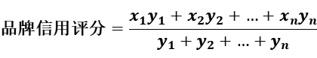
X：每家总机构（按独立法人计）的信用评分
Y：每家总机构（按独立法人计）的分支机构数量
举例：以某品牌有5家总机构为例。
序号 | 总机构名称 | 总机构信用分数（X） | 分支机构数量（Y） | 小计（X*Y）
1 | A公司 | 60 | 50 | 3000
2 | B公司 | 80 | 8 | 640
3 | C公司 | 82 | 6 | 492
4 | D公司 | 95 | 30 | 2850
5 | E公司 | 90 | 4 | 360
合计 |  | 407 | 98 | 7342
品牌评分 |  | 7342/98 = 74.92

二、评级规则
房地产中介服务品牌的信用等级分为：优质、诚信、预警和失信4个等级。
信用等级 | 须符合以下条件
优质 | 信用评分95分以上，且该品牌下所有总机构均未列入“失信”等级的情形。
诚信 | 信用评分70分及以上
预警 | 信用评分低于70分
失信 | 信用评分低于60分
三、房地产中介服务品牌信息
房地产中介服务品牌信息包括：房地产中介服务品牌名称、品牌归属、在广州市范围内使用该品牌名称的房地产中介服务机构名单等。
四、评分评级的信息公示
房地产中介服务品牌的信用评分评级信息采用社会公示的方式。
五、规则的执行
房地产中介服务品牌的信息收集、评分评级及信息公示等相关工作，由协会秘书处负责。
六、规则的修订
本规则的修订经协会理事会审议通过后生效。

6.2022年广州市房地产中介受全市住建系统行政处罚汇总表
序号 | 行政相对人名称 | 处罚事由 | 处罚时间 | 处罚  类别 | 信用  扣分
1 | 李*瑞 | 李*瑞在为刘某购买广州市天河区黄埔大道中路152号某房提供中介服务的过程中，存在为禁止转让和抵押的房地产提供中介服务的违法行为。 | 2022/1/5 | 罚款 | -20
2 | 孙*耀 | 孙*耀在为刘某购买广州市天河区黄埔大道中路152号某房提供中介服务的过程中，存在为禁止转让和抵押的房地产提供中介服务的违法行为。 | 2022/1/5 | 罚款 | 无信用档案
3 | 广州市上居房地产代理有限公司 | 经调查，2020年5月1日，上居公司在为卖方汤某与买方李某就荔湾区某房屋交易提供中介服务时，存在为交易当事人规避房屋交易税费等非法目的，就同一房屋签订不同交易价款的合同提供便利的行为。 | 2022/1/17 | 罚款 | -15
4 | 黄*波 | 2020年5月1日，黄*波在为卖方汤某与买方李某就荔湾区某房屋交易提供中介服务时，存在为交易当事人规避房屋交易税费等非法目的，就同一房屋签订不同交易价款的合同提供便利的行为。 | 2022/1/17 | 罚款 | -15
5 | 广州晟创房地产代理有限公司 | 2021年10月9日，广州晟创房地产代理有限公司未书面告知交易当事人房地产中介机构及其执业人员与当事人是存在利害关系。 | 2022/4/20 | 责令整改、信用扣分 | -15
6 | 杨*权 | 2021年10月9日，广州晟创房地产代理有限公司未书面告知交易当事人房地产中介机构及其执业人员与当事人是存在利害关系。 | 2022/4/20 | 责令整改、信用扣分 | -15
7 | 广州领航置业有限公司 | 经查，广州领航置业有限公司为广州市番禺区大石街诜村环村南路2号湘粤农贸市场1栋703房提供经纪服务时存在为禁止交易的房屋提供经纪服务的行为。 | 2022/4/7 | 罚款、取消网上签约资格 | -20
8 | 广州幸福汇房产代理有限公司 | 签订房地产经纪服务合同前未向交易当事人说明和书面告知规定事项立案调查。 | 2022/7/19 | 罚款 | -15
9 | 游*明 | 签订房地产经纪服务合同前未向交易当事人说明和书面告知规定事项立案调查。 | 2022/7/29 | 罚款 | -15
10 | 广州美居房地产咨询有限公司 | 2021年11月1日，广州美居房地产咨询有限公司在为买方王某与卖方黄某就广州市越秀区某房屋交易提供中介服务时，存在不书面向服务对象说明中介服务涉及的房地产的抵押情况的行为。 | 2022/7/18 | 警告 | -15

因疫情影响，广州市2022年房地产中介机构年度检查于2023年2月15日结束。
本报告不对已注销备案证书的房地产中介机构做信用等级评价及分析。
信用等级为“优质”的中介机构须同时符合以下条件：1、信用评分95分以上；2、依法设立且在行政主管部门连续备案满4年；3、过往3年的年终信用等级结果未被评为预警或失信；4、过往2年及当年未被行政主管部门通报批评或行政处罚；5、机构从业人员信用信息卡持卡率需达到80%以上。
信用等级为“良好”的中介机构须同时符合以下条件：1、信用评分90分以上；2、依法设立且在行政主管部门连续备案满3年，且每年按时参加年检；3、过往2年的年终信用等级结果未被评为预警或失信；4、过往2年及当年未被行政主管部门通报批评或行政处罚。5、机构从业人员信用信息卡持卡率需达到80%以上。
信用等级为“诚信”的中介机构，须同时符合以下条件：1、信用评分70分及以上；2、单位：依法设立且在行政主管部门办理备案满2年，且每年按时参加年检。
信用等级为“暂定诚信”的中介机构需同时符合条件：1、信用评分70分及以上；2、依法设立且在行政主管部门办理备案，但未满2年。
信用等级为“预警”的中介机构符合以下情形之一：1、信用评分低于70分；2、当年出现经自律委员会认定应当直接列入“预警”等级情形的。
有以下情形之一时，信用等级为“失信”：1、信用评分低于60分；2、当年出现经自律委员会认定应当直接列入“失信”等级的。
信用等级为“暂定诚信”的从业人员需同时符合条件：1、信用评分70分及以上；2、按规定办理从业登记手续，但连续从业未满2年。
信用等级为“预警”的从业人员符合以下情形之一：1、信用评分低于70分；2、当年出现经自律委员会认定应当直接列入“预警”等级情形的。

